|  |  |  |  |  |  |  |  |  |  |  |  |  |  |  |  |  |
| --- | --- | --- | --- | --- | --- | --- | --- | --- | --- | --- | --- | --- | --- | --- | --- | --- |
| **ESPAÑA**  **2017**    **2017** | | | | | | | | | | | | | | | | |
| **INFORME SOBRE LA EVOLUCIÓN DE LOS INCIDENTES RELACIONADOS CON LOS**  **DELITOS DE ODIO EN ESPAÑA** | | | | | | | | | | | | | | | | |
|  |  |  |  |  |  |  |  |  |  |  |  |  |  |  |  |  |
|  |  |  |  |  |  |  |  |  |  |  |  |  |  |  |  |  |
|  |  |  |  |  |  |  |  |  |  |  |  |  |  |  |  |  |
|  |  |  |  |  |  |  |  |  |  |  |  |  |  |  |  | 51 |
|  |  |  |  |  |  |  |  |  |  |  |  |  |  |  |  |  |
|  |  |  |  |  |  |  |  |  |  |  |  |  |  |  |  |  |
|  |  |  |  |  |  |  |  |  |  |  |  |  |  |  |  |  |
|  |  |  |  |  |  |  |  |  |  |  |  |  |  |  |  |  |
|  |  |  |  |  |  |  |  |  |  |  |  |  |  |  |  |  |
|  |  |  |  |  |  |  |  |  |  |  |  |  |  |  |  |  |
|  |  |  |  |  |  |  |  |  |  |  |  |  |  |  |  |  |
|  |  |  |  |  |  |  |  |  |  |  |  |  |  |  |  |  |
|  |  |  |  |  |  |  |  |  |  |  |  |  |  |  |  |  |
|  |  |  |  |  |  |  |  |  |  |  |  |  |  |  |  |  |
|  |  |  |  |  |  |  |  |  |  |  |  |  |  |  |  |  |
|  |  |  |  |  |  |  |  |  |  |  |  |  |  |  |  |  |
|  |  |  |  |  |  |  |  |  |  |  |  |  |  |  |  |  |
|  |  |  |  |  |  |  |  |  |  |  |  |  |  |  |  |  |
|  |  |  |  |  |  |  |  |  |  |  |  |  |  |  |  |  |
|  |  |  |  |  |  |  |  |  |  |  |  |  |  |  |  |  |
|  |  |  |  |  |  |  |  |  |  |  |  |  |  |  |  |  |
|  |  |  |  |  |  |  |  |  |  |  |  |  |  |  |  |  |
|  |  |  |  |  |  |  |  |  |  |  |  |  |  |  |  |  |
|  |  |  |  |  |  |  |  |  |  |  |  |  |  |  |  |  |
|  |  |  |  |  |  |  |  |  |  |  |  |  |  |  |  |  |
|  |  |  |  |  |  |  |  |  |  |  |  |  |  |  |  |  |
|  |  |  |  |  |  |  |  |  |  |  |  |  |  |  |  |  |
|  |  |  |  |  |  |  |  |  |  |  |  |  |  |  |  |  |
|  |  |  |  |  |  |  |  |  |  |  |  |  |  |  |  |  |
|  |  |  |  |  |  |  |  |  |  |  |  |  |  |  |  |  |
|  |  |  |  |  |  |  |  |  |  |  |  |  |  |  |  |  |
|  |  |  |  |  |  |  |  |  |  |  |  |  |  |  |  |  |
|  |  |  |  |  |  |  |  |  |  |  |  |  |  |  |  |  |

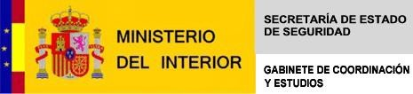

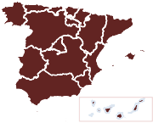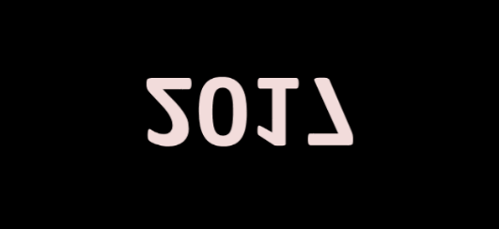

|  |  |  |  |  |  |  |  |  |  |  |  |  |  |  |  |  |  |  |  |  |
| --- | --- | --- | --- | --- | --- | --- | --- | --- | --- | --- | --- | --- | --- | --- | --- | --- | --- | --- | --- | --- |
|  |  | | | | | | | | | | |  |  |  |  |  |  |  | |  |
|  |  | | | | | | | | | | | **ESPAÑA** | | | | | | | |
|  |  |  | | | | | |
|  |  |  |  |  | | | |
|  |  |  |  |  |  | | |
|  | **2017** | |
| **INFORME SOBRE INCIDENTES RELACIONADOS CON LOS DELITOS DE ODIO** | | | | | | | | | | | | | | | | | |  |
|  | |  | | | | | | | | | | | | | |  | | |
|  |  |  | | | | | | | | | | | | | |  | | |
|  |
| **0 Índice** | | | | | | | | | | | | | | | |  | | | |
|  | |  |  |  |  |  |  |  |  |  |  |  |  |  |  |  |  | |  |
|  | |  |  |  |  |  |  |  |  |  |  |  |  |  |  |  |  | |  |
|  | |  |  |  |  |  |  |  |  |  |  |  |  |  |  |  |  | |  |
|  | |  |  |  |  |  |  |  |  |  |  |  |  |  |  |  |  | |  |
|  | **1.** |  | **INTRODUCCIÓN** | | |  |  |  |  |  |  |  |  |  |  |  |  | **2** | |  |
|  | |  |  |  |  |  |  |  |  |  |  |  |  |  |  |  |  | |  |
|  | |  |  |  |  |  |  |  |  |  |  |  |  |  |  |  |  | |  |
| **2. EVOLUCIÓN GLOBAL** | | | | | | | | | | | | | | | |  | **10** | |  |
|  | |  |  |  |  |  |  |  |  |  |  |  |  |  |  |  |  | |  |
|  | |  |  |  |  |  |  |  |  |  |  |  |  |  |  |  |  | |  |
| **3. PERFIL DE LA VÍCTIMA: ámbito, sexo y grupo de edad** | | | | | | | | | | | | | | | |  | **14** | |  |
|  | |  |  |  |  |  |  |  |  |  |  |  |  |  |  |  |  | |  |
|  | |  |  |  |  |  |  |  |  |  |  |  |  |  |  |  |  | |  |
| **4. PERFIL DEL RESPONSABLE: ámbito, sexo y grupo de edad** | | | | | | | | | | | | | | | |  | **23** | |  |
|  | |  |  |  |  |  |  |  |  |  |  |  |  |  |  |  |  | |  |
|  | |  |  |  |  |  |  |  |  |  |  |  |  |  |  |  |  | |  |
| **5. DISCURSO DEL ODIO** | | | | | | | | | | | | | | | |  | **32** | |  |
|  | |  |  |  |  |  |  |  |  |  |  |  |  |  |  |  |  | |  |
|  | |  |  |  |  |  |  |  |  |  |  |  |  |  |  |  |  | |  |
| **6. CONCLUSIONES** | | | | | | | | | | | | | | | |  | **34** | |  |
|  | |  |  |  |  |  |  |  |  |  |  |  |  |  |  |  |  | |  |
|  | |  |  |  |  |  |  |  |  |  |  |  |  |  |  |  |  | |  |
| **7. ANEXO CON DATOS ESTADÍSTICOS** | | | | | | | | | | | | | | | |  | **41** | |  |
|  | |  |  |  |  |  |  |  |  |  |  |  |  |  |  |  |  | |  |
|  | |  |  |  |  |  |  |  |  |  |  |  |  |  |  |  |  | |  |
| **8. METODOLOGÍA ESTADÍSTICA** | | | | | | | | | | | | | | | |  | **50** | |  |
|  | | | | | | | | |  |  |  |  |  |  |  |  |  | |  |
|  | | | | | | | | |  |  |  |  |  |  |  |  |  | |  |
|  | | | | | | | | |  |  |  |  |  |  |  |  |  | |  |
|  | | | | | | | | |  |  |  |  |  |  |  |  |  | |  |
|  | | | | | | | | |  |  |  |  |  |  |  |  |  | |  |
|  | | | | | | | | |  |  |  |  |  |  |  |  |  | |  |
|  | | | | | | | | |  |  |  |  |  |  |  |  |  | |  |
|  |  | | | | | | | | |  |  |  |  |  |  |  |  |  | |  |
|  |  | | | | | | | | |  |  |  |  |  |  |  |  |  | |  |
|  |  | | | | | | | | |  |  |  |  |  |  |  |  |  | |  |
|  |  | | | | | | | | |  |  |  |  |  |  |  |  |  | |  |
|  |  | | | | | | | | |  |  |  |  |  |  |  |  |  | |  |

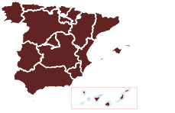

|  |  |  |  |  |  |  |  |
| --- | --- | --- | --- | --- | --- | --- | --- |
|  | **ESPAÑA** | | | | | | |
|  |  |  | | | | |
|  |  |  |  |  | | |
|  |  |  |  |  | | |
|  |  |  |  |  |  | **2017** |
| **INFORME SOBRE INCIDENTES RELACIONADOS CON LOS DELITOS DE ODIO EN ESPAÑA** | | | | | | | |

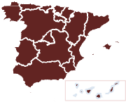

|  |  |  |  |
| --- | --- | --- | --- |
| **1** | |  | |
|  | **INTRODUCCIÓN** | | **>>** |
|  | | |
|  | | | |



**1. Introducción.**

Las instituciones internacionales en defensa de los derechos humanos, como Naciones Unidas, a través del Comité para la Eliminación de la Discriminación Racial (CERD), especialmente desde la Declaración y el Programa de Acción de Durban (2001 y 2009); la Unión Europea, a través de la Agencia de Derechos Fundamentales (FRA); la Organización para la Seguridad y Cooperación en Europa (OSCE), a través de la Oficina para las Instituciones Democráticas y los Derechos Humanos (ODIHR) y, finalmente, el Consejo de Europa, por medio de la Comisión Europea contra el Racismo y la Intolerancia (ECRI), cuyas recomendaciones de política general e informes sobre los diferentes Estados miembros son la base de la jurisprudencia del Tribunal Europeo de Derechos Humanos en la materia, han expresado desde hace años su preocupación por la efectiva investigación de los delitos cometidos por motivos de odio y discriminación, así como por la debida atención a sus víctimas.

En este sentido debemos recordar la definición de delito de odio que se fraguó por la Oficina para las Instituciones Democráticas y los Derechos Humanos (ODIHR) en su undécima reunión del Consejo de Ministros celebrada en Maastricht en diciembre de 2003:

“(A) Cualquier infracción penal, incluyendo infracciones contra las personas o las propiedades, donde la víctima, el local o el objetivo de la infracción se elija por su, real o percibida, conexión, simpatía, filiación, apoyo o pertenencia a un grupo como los definidos en la parte B;

(B) Un grupo debe estar basado en una característica común de sus miembros, como su raza real o perceptiva, el origen nacional o étnico, el lenguaje, el color,



la religión, el sexo, la edad, la discapacidad intelectual o física, la orientación sexual u otro factor similar.”

Esta definición, cuando hace referencia a la expresión “grupo social” de pertenencia de una víctima, se basa en una característica común de sus miembros, como su «raza», real o percibida, el origen nacional o étnico, el lenguaje, el color, la religión, la edad, la discapacidad, la orientación sexual, u otro factor similar.

Igualmente, la Agencia de Derechos Fundamentales de la Unión Europea (FRA) en el recientemente publicado *Handbook on European non-discrimination law* especifica que “Delitos como amenazas, lesiones, daños o asesinatos motivados por intolerancia hacia ciertos grupos sociales son descritos como delitos de odio o delitos de prejuicio. Delitos de odio pueden ser por lo tanto cualquier delito que tiene por objetivo una persona en razón de sus características percibidas. El elemento esencial que distingue un delito de odio de otro tipo de crimen es la motivación basada en el prejuicio. El otro rasgo característico de los delitos de odio es que el impacto de la infracción se extiende más allá de la propia víctima. Afecta al conjunto del grupo con el que la víctima se identifica, y puede causar división social entre el grupo de la víctima y el resto de la sociedad. Por lo tanto, plantea un particular peligro a la sociedad. Por esta razón, los delitos de odio no deben ser considerados como crímenes ordinarios”.

La legislación penal española, siguiendo los criterios de la OSCE, también recogidos por la UE, se consideran delitos de odio diferentes tipos penales, así como cualquier otro delito en el que se aprecie la circunstancia agravante del artículo 22.4 del código penal: *"Cometer el delito por motivos racistas, antisemitas u otra clase de discriminación referente a la ideología, religión o creencias de la víctima, la etnia, raza o nación a la que pertenezca, su sexo, orientación o identidad sexual, razones de género, la enfermedad que padezca o su discapacidad*". En este sentido, para que exista un delito de odio deben existir dos componentes básicos, un delito base, que puede ser un delito



ordinario, más la “motivación de odio y discriminación” como factor denominador común.

Como se puede observar, en este artículo del código penal no aparece incluido el término de “aporofobia”, pese a que no ha dejado de estar presente en la actualidad social en los últimos años. Término que ha sido acuñado por la Catedrática de Ética y Filosofía Política de la Universidad de Valencia, Adela Cortina, hace más de 20 años para aludir al rechazo al pobre. Además, este neologismo ha sido elegido palabra del año 2017 por la Fundación del Español Urgente e incorporado en el Diccionario de la Real Academia Española con la acepción: “Fobia a las personas pobres o desfavorecidas”.

No obstante desde el Sistema Estadístico de Criminalidad (SEC) del Gabinete de Coordinación y Estudios, se viene incluyendo el término aporofobia para la grabación de estos hechos en el *Informe sobre la evolución de los incidentes relacionados con los delitos de odio en España del año 2014* aunque nuestra legislación penal no lo contenga. Igualmente en la propia *Memoria de la Fiscalía General del Estado del año 2016*, se hace referencia a que el artículo 22.4 del código penal “en todo caso se trata de un catálogo cerrado en el que se echan en falta algunos supuestos, como son los de aporofobia y gerontofobia”

Siguiendo este orden cronológico en el tiempo, en el mes de julio del año 2017, la Comisión de Justicia del Senado aprobó una moción en la que pide la inclusión de la aporofobia como circunstancia agravante en el Código Penal.

El Ministerio del Interior en aras de seguir avanzando en el campo de los delitos de odio, dentro de sus competencias y teniendo en cuenta la colaboración con otros Departamentos Ministeriales y organismos públicos y privados, ha creado en 2017 la Oficina Nacional de lucha contra los delitos de odio, formada por componentes de las Fuerzas y Cuerpos de Seguridad del Estado, desarrollando sus cometidos mediante la



Instrucción nº 1/2018 de Secretaría de Estado de Seguridad, de acuerdo a las competencias asignadas a esta Secretaría por el Real Decreto 952/2018, de 27 de julio, por el que se desarrolla la estructura orgánica básica del Ministerio del Interior, como unidad dependiente del Director del Gabinete de Coordinación y Estudios, con el objeto de aportar la información estratégica y técnica oportuna para la adopción de políticas públicas en relación a los delitos de odio.

La Oficina Nacional de lucha contra los delitos de odio, entre otras funciones, es responsable de la coordinación entre la Secretaría de Estado de Seguridad y sus organismos dependientes, a la hora del intercambio de información y su difusión; de la formación conjunta de las Fuerzas y Cuerpos de Seguridad del Estado, con especial relevancia en el trato hacia las víctimas, así como cualquier otra cuestión que pueda servir para mejorar la actuación policial en la lucha contra esta criminalidad. Para ello, esta Oficina actúa como observatorio sobre el fenómeno, recabando información y originando análisis estratégico para la adopción de nuevas iniciativas que atajen este problema, estableciéndose como punto de contacto nacional ante otros organismos internacionales especializados en la materia.

Esta Oficina Nacional, para conseguir las funciones referidas, mantiene enlace permanente de comunicación y colaboración, tanto con los representantes centrales de cada cuerpo policial, así como con las organizaciones del tercer sector social representativos de las víctimas de delitos de odio y de grupos de personas vulnerables, y de otras instituciones públicas y privadas, nacionales e internacionales, implicadas, al objeto de crear una red de información para mejorar el conocimiento de la situación de los delitos de odio.

Es de interés hacer mención de la iniciativa que se ha realizado el año pasado, al implementarse en la página web del Ministerio del Interior ([http://www.interior.gob.es/web/servicios-al-ciudadano/delitos-de-odio),](http://www.interior.gob.es/web/servicios-al-ciudadano/delitos-de-odio)) la "*Encuesta*



*sobre experiencias con incidentes relacionados con los delitos de odio*” que estuvo activa del 15 de marzo al 31 de diciembre de 2017, al objeto de que pudiera ser cumplimentada por cualquier ciudadano que se hubiera sentido víctima de un delito de odio, teniendo la posibilidad de acceder a la misma en “modo lectura fácil” para personas con diversidad funcional intelectual. Entre los objetivos de esta encuesta figuraban el de tener conocimiento de aquellas circunstancias y casos que no se denuncian, bien por desconfianza, o por no desvelar y dar a conocer una situación que afecta directamente a la persona y a su entorno. Entre los casos denunciados, otro objetivo era el de analizar la actuación policial realizada, en aras de mejorar la atención recibida por la víctima durante todo el proceso.

Pese a que la participación en la citada encuesta no ha sido muy numerosa, sí se pueden extraer algunas conclusiones que se reseñarán en el correspondiente informe. No obstante, se pretende reproducir esta encuesta de forma bianual para intentar complementar los datos que se recogen por las estadísticas oficiales.

Otro ámbito de gran incidencia en nuestra sociedad actual es el discurso de odio o *hate speech*, el cuál es cada vez más importante en el ámbito de los delitos de odio, debido al impacto que cualquier información tiene al ser difundida con inmediatez a cualquier punto de la geografía. En los hechos conocidos por las Fuerzas y Cuerpos de Seguridad relativos al discurso del odio, los medios mayormente empleados en el año 2017, han sido Internet (36,5%) y las redes sociales (17,9%). De menor utilización han resultado otras vías de comunicación como la telefonía/comunicaciones (15,4%) y los medios de comunicación social (13,1%).

Las Fuerzas y Cuerpos de Seguridad no solo recogen datos sobre discurso de odio que puedan tener una sanción penal, sino también aquellos otros que utilicen una terminología de mal gusto o similar pero que no se incardinan dentro de ningún tipo penal. Para estos últimos, se ha utilizado el título de “hechos de carácter no penal con



fines de odio y discriminación”. La principal razón que se busca con la inclusión de este punto es el intentar conocer la realidad social del discurso de odio en sus distintas vertientes, no solo en el ámbito penal.

Por la importancia del discurso de odio referida anteriormente, desde las instituciones se sigue trabajando arduamente con las diferentes plataformas que proporcionan sus servicios en internet al objeto de que exista cada vez una mayor concienciación en la utilización correcta de las mismas, preferentemente evitando la comisión de cualquier ilícito penal. Todo ello de acuerdo a la última Recomendación (UE) 2018/334 de la Comisión de 1 de marzo de 20181, que define el contenido ilícito como cualquier información que no cumpla con la ley de la Unión Europea o del correspondiente Estado miembro. A dicho objeto, en esta Recomendación, se proponen procedimientos de notificación y retirada de contenidos ilícitos, con información a los proveedores y ofrecimiento de la posibilidad de impugnar la decisión de retirada, incluyendo incluso la intervención de “notificantes fiables” sobre este tipo de contenidos.

En cuanto a si estamos ante un contenido ilícito o si es libertad de expresión es interesante citar la Sentencia 112/2016 del Tribunal Constitucional, de 20 de junio, donde se recoge que solo "supone una legítima injerencia en el ámbito de la libertad de expresión de sus autores en la medida en que puedan ser consideradas como una manifestación del discurso del odio por propiciar o alentar, aunque sea de manera indirecta, una situación de riesgo para las personas o derechos de terceros o para el propio sistema de libertades”.

En el informe de la ECRI para España, adoptado el 5 de diciembre de 2017, cuando hace referencia al discurso de odio, este organismo indica el buen hacer de las

1 <http://www.boe.es/doue/2018/063/L00050-00061.pdf>



autoridades españolas y la sociedad civil al haber comenzado a recopilar, mejorar y afinar las estadísticas sobre el discurso de odio y otros crímenes de odio, lo cual redunda en la mejora a la hora de obtener una imagen realista del alcance de dicho delito en España.

Es importante resaltar como en el presente informe se ha preferido utilizar la expresión de “diversidad funcional”, en vez del término “Delitos de odio contra personas con discapacidad” que aparece en el Sistema Estadístico de Criminalidad (SEC); esto es debido a que desde asociaciones del Tercer Sector proponen utilizar esa terminología, para evitar las connotaciones negativas que puede tener el ámbito de “Delitos de odio contra personas con discapacidad”, en el sentido de que va dirigido a personas que no son capaces, a diferencia de la expresión “diversidad funcional”, que enfatiza el hecho de que la persona funciona de una manera diferente a la mayoría y que por eso requiere adaptaciones específicas para algunas tareas cotidianas.

En este sentido, en el ámbito de los delitos de odio contra las personas con diversidad funcional se observa un descenso cuantitativo de los hechos conocidos, lo cual obedece a un cambio de sistemática de cómputo, ya que, tras una revisión metodológica de los datos de 2016, se advirtió que se estaban incluyendo en esta categoría algunos hechos cometidos contra personas con diversidad funcional sin que estuviera patente la motivación de odio, circunstancia necesaria para que pueda incluirse dentro de este tipo de delitos. Por este motivo se introdujeron medidas correctoras en las normas de grabación del Sistema Estadístico de Criminalidad que han dado como resultado una grabación más precisa de esta casuística.

|  |  |  |  |  |  |  |  |
| --- | --- | --- | --- | --- | --- | --- | --- |
|  | **ESPAÑA** | | | | | | |
|  |  |  | | | | |
|  |  |  |  |  | | |
|  |  |  |  |  | | |
|  |  |  |  |  |  | **2017** |
| **INFORME SOBRE INCIDENTES RELACIONADOS CON LOS DELITOS DE ODIO EN ESPAÑA** | | | | | | | |



|  |  |  |  |
| --- | --- | --- | --- |
| **2** | |  | |
|  | **EVOLUCIÓN GLOBAL** | | **>>** |
|  | | |
|  | | | |

|  |  |  |  |  |  |  |  |
| --- | --- | --- | --- | --- | --- | --- | --- |
| ESCUDO LOGO COORDINACIÓN.jpg | **ESPAÑA** | | | | | | |
|  |  |  | | | | |
|  |  |  |  |  | | |
|  |  |  |  |  | | |
|  |  |  |  |  |  | **2017** |
| **INFORME SOBRE INCIDENTES RELACIONADOS CON LOS DELITOS DE ODIO** | | | | | | | |

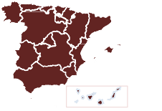

**2**

**Evolución global y su variación respecto del año anterior**

**TOTAL**

**859**

**60,5%**

**>> Hechos conocidos registrados**

|  |  |  |  |  |  |
| --- | --- | --- | --- | --- | --- |
|  | | **INCIDENTES DE DELITOS DE ODIO** | **2016** | **2017** | **%Variación** |
| ANTISEMITISMO | 7 | 6 | -14,3% |
| APOROFOBIA | 10 | 11 | 10,0% |
|  |  | CREENCIAS O PRÁCTICAS RELIGIOSAS | 47 | 103 | 119,1% |
|  |  | DIVERSIDAD FUNCIONAL | 262 | 23 | -91,2% |
|  |  | ORIENTACIÓN O IDENTIDAD SEXUAL | 230 | 271 | 17,8% |
|  |  | RACISMO/XENOFOBIA | 416 | 524 | 26,0% |
|  |  | IDEOLOGÍA | 259 | 446 | 72,2% |
|  |  | DISCRIMINACIÓN POR SEXO/GÉNERO | 41 | 35 | -14,6% |
|  |  | **TOTAL** | **1.272** | **1.419** | **11,6%** |

**>> Hechos esclarecidos**

**INCIDENTES DE DELITOS DE ODIO**

ANTISEMITISMO APOROFOBIA

CREENCIAS O PRÁCTICAS RELIGIOSAS DIVERSIDAD FUNCIONAL ORIENTACIÓN O IDENTIDAD SEXUAL RACISMO/XENOFOBIA

IDEOLOGÍA

DISCRIMINACIÓN POR SEXO/GÉNERO

**2017**

2

7

62

19

204

323

229

13

**% Esclarec.**

33,3%

63,6%

60,2%

82,6%

75,3%

61,6%

51,3%

37,1%

La cifra de “delitos de odio” registrada por las Fuerzas y Cuerpos de Seguridad en España, a lo largo de 2017, asciende a un total de 1.419 incidentes, lo que supone un aumento del 11,6% en relación a 2016.

Los hechos registrados este pasado año marcan un ascenso casi generalizado de los valores que se computan en función de los distintos ámbitos delictivos. Los ámbitos de *"antisemitismo", "discriminación por razón sexo/género"y "diversidad funcional"* constituyen las excepciones a esta tendencia descencente, puesto que disminuyen en un -14,3%, -14,6% y -91,2%, respectivamente. No obstante, hay que significar, que él ámbito de diversidad funcional, se ve afectado por una nueva metodología de cómputo, por lo que puede explicar en gran parte esta reducción drástica.

Entre los tres ámbitos que mayor número de incidentes registran son los de *“creencias o prácticas religiosas”, “ideología”* y *“racismo/xenofobia* ”, que arrojan una variación con respecto al año anterior de 119,1%, 72,2% y 26,0%.

**DISTRIBUCIÓN PORCENTUAL DE LOS HECHOS SEGÚN ÁMBITO - AÑO 2017**

**ANTISEMITISMO**

**DISCRIMINACIÓN POR**

**SEXO/GÉNERO**

**2,5%**

**0,4%**

**APOROFOBIA CREENCIAS/PRÁCT.**

**0,8% RELIG.**

**7,3%**

**DIVERSIDAD**

**FUNCIONAL**

**1,6%**

**IDEOLOGÍA**

**31,4%**

**ORIENTACIÓN O**

**IDENTIDAD SEXUAL 19,1%**

**RACISMO/XENOFOB.**

**36,9%**

- 11 -

|  |  |  |  |  |  |  |  |
| --- | --- | --- | --- | --- | --- | --- | --- |
|  | **ESPAÑA** | | | | | | |
|  |  |  | | | | |
|  |  |  |  |  | | |
|  |  |  |  |  | | |
|  |  |  |  |  |  | **2017** |
| **INFORME SOBRE INCIDENTES RELACIONADOS CON LOS DELITOS DE ODIO** | | | | | | | |

**Distribución de los hechos conocidos**

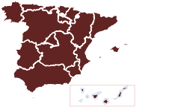

**2.1**

**>> Distribución por tipología delictiva**

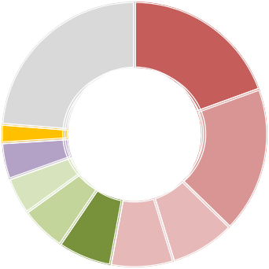

**4,5%**

|  |  |  |  |
| --- | --- | --- | --- |
| **TIPO DE HECHO** | **2017** |  | |
| LESIONES | 276 |  |  |
| AMENAZAS | 253 | **23,** | **7% 19,5%** |
| OTROS CONTRA LA CONSTITUCIÓN | 113 |  |  |
| DAÑOS | 109 |  | **DELITOS DE ODIO**  **2017 17,8%** |
| DISCRIMINACIÓN | 93 | **2,3%** |
| INJURIAS | 79 | **4,4%** |
| ACTOS RACISTAS, XENÓF. E INT. DEPORTE | 64 |  |
|  |  |
| TRATO DEGRADANTE | 63 |  |  |
| CONTRA LIBERT.CONC. Y SENT. RELIG. | 32 | **5,** | **6%**  **8,0%** |
| RESTO | 337 |  | **6,6% 7,7%** |
| **Total DELITOS DE ODIO** | **1.419** |  | |

**>> Distribución mensual**

**Enero**

**Febrero Marzo Abril Mayo Junio Julio Agosto**

**Septiembre**

**Octubre Noviembre Diciembre**

**75**

**81**

**119**

**93**

**95**

**127**

**113**

**125**

**101**

**197**

**166**

**127**

**>> Distribución por lugar de comisión del hecho**



600

500

Vía pública urbana y otras vías

de comunicación

Viviendas

**488**

**301**

400

300

Establecimientos de hostelería,

ocio y otros

Campo fútbol / inst.deport

**223**

**77**

200

Espacios abiertos

**62**

100

Centro religioso

**56**

0

Otras instalaciones/recintos

**212**

0 2 4 6 8 10

Las infracciones penales y de carácter administrativo que se contabilizan bajo el concepto de “delitos de odio”, siguiendo el orden en términos cuantitativos, cabe destacar las siguientes: las lesiones, las amenazas, otros contra la Constitución, daños, discriminación, injurias, los actos racistas, xenófobos e intolerancia en el deporte, trato degradante y los delitos contra la libertad de conciencia y los sentimientos religiosos.

La asignación mensual del fenómeno nos muestra que los meses en los que se registra mayor número de incidentes de índole discriminatorio son octubre y noviembre.

Por otra parte, los hechos registrados indican que los lugares específicos donde se han producido, con mayor frecuencia, la comisión de las conductas calificadas como “delitos de odio” son la vía pública urbana y las vías de comunicación. A continuación le siguen en esta clasificación los ocurridos en viviendas, establecimientos, instal.deport, espacios abiertos, y los centros religiosos.

|  |  |  |  |  |  |  |  |
| --- | --- | --- | --- | --- | --- | --- | --- |
|  | **ESPAÑA** | | | | | | |
|  |  |  | | | | |
|  |  |  |  |  | | |
|  |  |  |  |  | | |
|  |  |  |  |  |  | **2017** |
| **INFORME SOBRE INCIDENTES RELACIONADOS CON LOS DELITOS DE ODIO** | | | | | | | |

**Representación territorial de hechos relativos a delitos de odio en el año 2017**

**2.2**

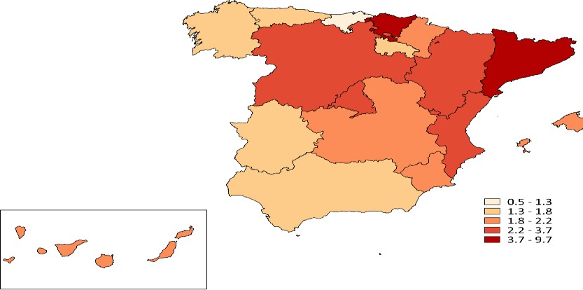**>> Tasa de DELITOS DE ODIO por cada 100.000 habitantes**

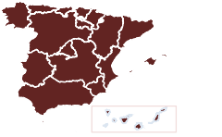

|  |
| --- |
| **CCAA :** |
| MELILLA |
| CATALUÑA |
| PAÍS VASCO |

|  |
| --- |
| *Tasa x 100.000 hab* |
| 8,1 |
| 6,8 |
| 6,1 |

**2017**

|  |
| --- |
| **Hechos conocidos:** |
| **Esclarecimiento:** |
| **Detenciones/investig:** |

|  |  |
| --- | --- |
| 1.419 |  |
| 859 | **60,5%** |
| 1.104 |  |

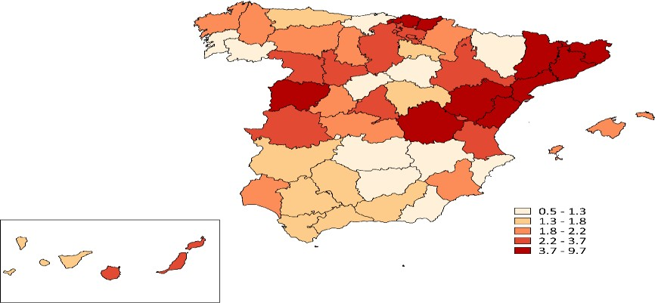

**2017**

|  |
| --- |
| **Provincias:** |
| Lleida |
| Tarragona |
| Melilla |
| Bizkaia |
| Girona |
| Barcelona |
| Cuenca |
| Gipuzkoa |
| Castellón/Castelló |
| Salamanca |
| Teruel |

|  |
| --- |
| *Tasa x 100.000 hab* |
| 9,7 |
| 8,7 |
| 8,1 |
| 7,9 |
| 6,6 |
| 6,4 |
| 5,0 |
| 4,4 |
| 4,0 |
| 3,9 |
| 3,7 |

|  |  |  |  |  |  |  |  |
| --- | --- | --- | --- | --- | --- | --- | --- |
|  | **ESPAÑA** | | | | | | |
|  |  |  | | | | |
|  |  |  |  |  | | |
|  |  |  |  |  | | |
|  |  |  |  |  |  | **2017** |
| **INFORME SOBRE INCIDENTES RELACIONADOS CON LOS DELITOS DE ODIO EN ESPAÑA** | | | | | | | |



|  |  |  |  |
| --- | --- | --- | --- |
| **3** | |  | |
|  | **PERFIL DE LA VÍCTIMA** | | **>>** |
|  | | |
|  | | | |

|  |  |  |  |  |  |  |  |
| --- | --- | --- | --- | --- | --- | --- | --- |
|  | **ESPAÑA** | | | | | | |
|  |  |  | | | | |
|  |  |  |  |  | | |
|  |  |  |  |  | | |
|  |  |  |  |  |  | **2017** |
| **INFORME SOBRE INCIDENTES RELACIONADOS CON LOS DELITOS DE ODIO** | | | | | | | |



**3**

**Perfil de la VÍCTIMA: ámbito, sexo y edad**

**>> Victimizaciones registradas según sexo**

**VICTIMIZACIONES POR DELITOS DE ODIO**

ANTISEMITISMO APOROFOBIA

CREENCIAS O PRÁCTICAS RELIGIOSAS DIVERSIDAD FUNCIONAL ORIENTACIÓN O IDENTIDAD SEXUAL RACISMO/XENOFOBIA

IDEOLOGÍA

DISCRIMINACIÓN POR SEXO/GÉNERO

**Total VICTIMIZACIONES**

**Hombre**

1

11

64

20

265

353

333

21

**1.068**

**Mujer**

1

2

46

14

154

291

98

13

**619**

**Persona Juríd.**

0

0

0

0

0

0

4

0

**4**

**Total**

2

13

110

34

419

644

435

34

**1.691**

**DISTRIBUCIÓN PORCENTUAL DE LAS VÍCTIMAS POR ÁMBITO SEGÚN SEXO - AÑO 2017**

**ANTISEMITISMO**

**APOROFOBIA**

**CREENCIA RELIGIOSA**

**DIVERSIDAD FUNCIONAL**

**15%**

**85%**

**41**

**%**

**59**

**%**

**RACISMO / XENOFOBIA**

**DISCRIM. SEXO/GÉNERO**

**45**

**%**

**55**

**%**

**38**

**%**

**62**

**%**

**DISTRIBUCIÓN GLOBAL POR SEXOS**

**HOMBRE**

**MUJER**

**PER. JUR. 0,2%**

**0%**

**63,2%**

**36,6%**

**10%**

**20%**

**30%**

**40%**

**50%**

**60%**

**70%**

**77**

**%**

**23**

**%**

**IDEOLOGÍA**

**63**

**%**

**37**

**%**

**ORIENT./ IDENT. SEXUAL**

**58**

**%**

**42**

**%**

**50**

**%**

**50**

**%**

**######**

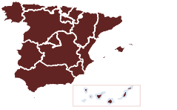

**40%**

**35%**

**Grupo de edad Víctima**

**30%**

**25%**

**20%**

**15%**

**10%**

Edad desconocida

**Menores** de edad De **18** a **25** años

De **26** a **40** años

De **41** a **50** años

De **51** a **65** años

**Mayores 65** años

21

175

313

564

325

216

77

**5%**

**0% TOTAL 1.691**

**Edad**

**desconocida**

**Menores de De 18 a 25 De 26 a 40 De 41 a 50 De 51 a 65 Mayores 65**

**edad**

**años**

**años**

**años**

**años**

**años**

**Porcentaje**

**>> Edad de la víctima**

La cifra resultado que computa las victimizaciones registradas en el año 2017 por “delitos de odio” asciende a un total de 1.691. El perfil de la víctima se configura de la siguiente manera: personas del sexo masculino (más del 60%) y con una edad comprendida entre los 18 y 50 años de edad (71 %).

Los menores de edad constituyen el 10,4 % del conjunto de las víctimas de "delitos de odio" en 2017, una cifra menor a la del año 2016 (13,8%).

Del análisis realizado sobre la distribución global de incidentes conocidos por ámbito y sexo, las víctimas de ambos sexos presenta el más alto porcentaje en racismo/xenofobia, seguido de orientación o identidad sexual en el caso de las mujeres e ideología en hombres.

|  |  |  |  |  |  |  |  |
| --- | --- | --- | --- | --- | --- | --- | --- |
|  | **ESPAÑA** | | | | | | |
|  |  |  | | | | |
|  |  |  |  |  | | |
|  |  |  |  |  | | |
|  |  |  |  |  |  | **2017** |
| **INFORME SOBRE INCIDENTES RELACIONADOS CON LOS DELITOS DE ODIO** | | | | | | | |

**>> Victimizaciones por tipología penal y sexo**



|  |  |  |  |  |  |  |  |  |  |  |  |  |
| --- | --- | --- | --- | --- | --- | --- | --- | --- | --- | --- | --- | --- |
| **TIPO DE HECHO** | **Hombres** | **Mujeres** | **Pers.Juríd** | **TOTAL** | **0% 20% 40% 60% 80% 100%** | | | | | | | |
| LESIONES | 300 | 105 | 0 | 405 |  |  |  |  | |  |  |  |
| AMENAZAS | 215 | 136 | 0 | 351 |  |  |  |  | |  |  |  |
| DAÑOS | 104 | 34 | 1 | 139 |  |  |  |  | |  |  |  |
| OTROS CONTRA LA CONSTITUCIÓN | 69 | 55 | 0 | 124 | **aje** |  |  |  | |  |  |  |
| INJURIAS | 61 | 47 | 0 | 108 | **orcent** |  |  |  | |  |  |  |
| TRATO DEGRADANTE | 46 | 31 | 0 | 77 | **P** |  |  |  | |  |  |  |
| DISCRIMINACIÓN | 50 | 25 | 1 | 76 |  |  |  |  | |  |  |  |
| COACCIONES |  |  |  |  |  |  |  |  |  |  |  |  |
| 24 | 23 | 1 | 48 |  |  |  |
|  |  |  |
| MALOS TRATOS DE OBRA SIN LESIÓN | 23 | 14 | 0 | 37 |  |  |  |  | |  |  |  |
| RESTO | 176 | 149 | 1 | 326 |  |  |  |  | |  |  |  |
| **Total DELITOS DE ODIO** | **1.068** | **619** | **4** | **1.691** |  | | | | | | | |

**>> Nacionalidad de la víctima**

|  |  |  |  |
| --- | --- | --- | --- |
| **NACIONALIDAD** | **Víctimas** | **%** |  |
| **1.- ESPAÑOLES** | **1.167** | **69,0%** | **Porcentaje** |
| **2.- EXTRANJEROS** | **524** | **31,0%** |  |
| **2.1.- ÁFRICA** | **287** | **17,0%** |  |
| Marruecos | 211 | 12,5% | **UNION**  **EUROPEA ASIA RESTO** |
| Argelia | 19 | 1,1% | **AMERICA 2,9% 1,8% 1,1%** |
| Resto | 57 | 3,4% | **8,2%** |
| **2.2.-AMÉRICA** | **139** | **8,2%** |  |
| Colombia | 28 | 1,7% |  |
| Ecuador | 23 | 1,4% **A** | **FRICA** |
| Resto | 88 | 5,2% |  |
| **2.3.-UNIÓN EUROPEA** | **49** | **2,9%** |  |
| Italia | 14 | 0,8% | **ESPAÑA** |
| Rumanía | 12 | 0,7% | **69,0%** |
| Reino Unido | 5 | 0,3% |  |
| Resto | 18 | 1,1% |  |
| **2.4.- ÁSIA** | **31** | **1,8%** |  |
| Pakistán | 9 | 0,5% |  |
| China | 7 | 0,4% |  |
| Resto | 15 | 0,9% |  |
| **2.5.- RESTO PAÍSES** | 18 | 1,1% |  |
| **TOTAL** | **1.691** | **100%** |  |

**17,0%**

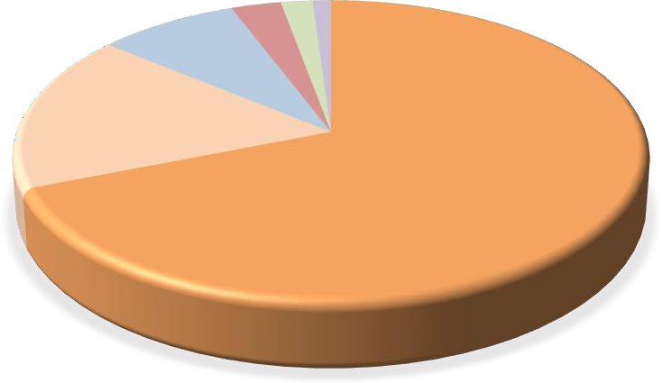

A

Los principales hechos registrados cometidos contra víctimas de sexo masculino se encuentran las lesiones, las amenazas, daños, otros contra la Constitución e injurias. No obstante, los dirigidos contra víctimas del sexo femenino, priorizan las amenazas sobre las lesiones.

La distribución de las víctimas según su nacionalidad, indica que en primer lugar se encuentran las de nacionalidad española con el 69% del total de victimizaciones registradas, siendo la cifra de víctimas extranjeras un 31% . Dentro del conjunto de las víctimas de nacionalidad extranjera, las que contabilizan valores más elevados son las procedentes de Marruecos, Colombia y Ecuador.

|  |  |  |  |  |  |  |  |
| --- | --- | --- | --- | --- | --- | --- | --- |
|  | **ESPAÑA** | | | | | | |
|  |  |  | | | | |
|  |  |  |  |  | | |
|  |  |  |  |  | | |
|  |  |  |  |  |  | **2017** |
| **INFORME SOBRE INCIDENTES RELACIONADOS CON LOS DELITOS DE ODIO** | | | | | | | |

A

|  |  |  |  |  |  |  |  |  |  |
| --- | --- | --- | --- | --- | --- | --- | --- | --- | --- |
|  | |  |  |  |  |  |  |  | |
|  |  |  |  |  |  |
| **VICTIMIZACIONES POR DELITOS DE ODIO** | **Hombre** | **Mujer** | **Persona Juríd.** | **Total** |  |  |  |
| ANTISEMITISMO | 0 | 0 | 0 | 0 |  |  |  |
| APOROFOBIA | 0 | 0 | 0 | 0 |  |  |  |
| CREENCIAS O PRÁCTICAS RELIGIOSAS | 4 | 10 | 0 | 14 |  |  |  |
|  |  | DIVERSIDAD FUNCIONAL | 5 | 2 | 0 | 7 |  |  |  |
|  |  | ORIENTACIÓN O IDENTIDAD SEXUAL | 27 | 30 | 0 | 57 |  |  |  |
|  |  | RACISMO/XENOFOBIA | 41 | 39 | 0 | 80 |  |  |  |
|  |  | IDEOLOGÍA | 14 | 1 | 1 | 16 |  |  |  |
|  |  | DISCRIMINACIÓN POR SEXO/GÉNERO | 1 | 0 | 0 | 1 |  |  |  |
|  |  | **Total VICTIMIZACIONES** | **92** | **82** | **1** | **175** |  |  |  |
|  |  |  |  |  |  |  |  |  |  |
| **TIPO DE HECHO Hombres**  LESIONES 37  AMENAZAS 13  ACOSO CONTRA LA LIBERTAD DE LAS PERSONAS 4  OTROS CONTRA LA CONSTITUCIÓN 8  TRATO DEGRADANTE 6  INJURIAS 5  DISCRIMINACIÓN 2  DAÑOS 4  MALOS TRATOS DE OBRA SIN LESIÓN 2  RESTO 11  **Total DELITOS DE ODIO (+Pers.Jurid.) 92** | | | | **Mujeres TOTAL**  16 53  11 24  9 13  5 13  5 11  3 8  5 7  2 6  2 4  24 36  **82 175** | **0% 20% 40** | **% 60% 80% 10** |  |  | **0%** |

**>> Nacionalidad de la víctima**

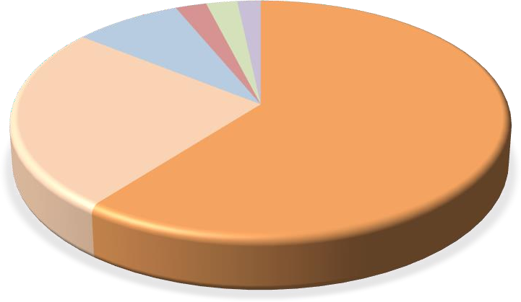

**Porcentaje**

|  |  |  |  |  |  |  |  |
| --- | --- | --- | --- | --- | --- | --- | --- |
| **NACIONALIDAD Víctimas %** | | | | | | | |
| **1.- ESPAÑOLES** | **106** | **60,6%** |  | |  | **Porcentaje** |  |
| **2.- EXTRANJEROS** | **69** | **39,4%** |  | |  |  |  |
| **2.1.- ÁFRICA**  Marruecos Argelia Resto | **44**  38  0  6 | **25,1%**  21,7%  0,0%  3,4% | **AMÉRICA** | | **UNIÓN**  **EUROPEA 2,3%** | **ASIA RESTO**  **2,3% 1,7%** |  |
| **2.2.-AMÉRICA** | **14** | **8,0%** | **8,0%** | |  |  |  |
| Colombia | 2 | 1,1% |  | |  |  |  |
| Ecuador | 3 | 1,7% |  | |  |  |  |
| Resto  **2.3.-UNIÓN EUROPEA** | 9  **4** | 5,1%  **2,3%** |  | |  |  | **ESPAÑA 60,6%** |
| Italia | 0 | 0,0% |  | |  |  |  |
| Rumanía | 3 | 1,7% | **ÁFRICA** | |  |  |  |
| Reino Unido | 0 | 0,0% | **25,1%** | |  |  |  |
| Resto | 1 | 0,6% |  | |  |  |  |
| **2.4.- ÁSIA** | **4** | **2,3%** |  | |  |  |  |
| Pakistán | 0 | 0,0% |  | |  |  |  |
| China | 1 | 0,6% |  | |  |  |  |
| Resto | 3 | 1,7% |  | |  |  |  |
| **2.5.- RESTO PAÍSES** | 3 | 1,7% | |  | | | |
| **TOTAL** | **175** | **100,0%** | |  | | | |

Los hechos registrados en 2017 relativos a las victimizaciones según el grupo de edad: “menores de edad” y “ámbito y tipología delictiva” muestran que la mayor cifra registrada de víctimas de sexo masculino se encuentra dentro de los campos *“racismo y xenofobia”, “orientación o identidad sexual” e “ideología”,* por este orden*.* Las víctimas de sexo femenino se encuadran en los ámbitos de *“racismo y xenofobia”, “orientación o identidad sexual”* y por último*, "creencias o prácticas religiosas"* . Por tipos delictivos, son las lesiones las que más han sufrido las víctimas menores de edad tanto de sexo masculino como las del sexo femenino.

Las víctimas de nacionalidad española ocupan el 60,6% del conjunto de victimizaciones registradas, y las extranjeras el 39,4% restante. Entre los países de procedencia de las víctimas de nacionalidad extranjera se encuentran en los primeros puestos de las lista Marruecos, Rumania y Ecuador.

|  |  |  |  |  |  |  |  |
| --- | --- | --- | --- | --- | --- | --- | --- |
|  | **ESPAÑA** | | | | | | |
|  |  |  | | | | |
|  |  |  |  |  | | |
|  |  |  |  |  | | |
|  |  |  |  |  |  | **2017** |
| **INFORME SOBRE INCIDENTES RELACIONADOS CON LOS DELITOS DE ODIO** | | | | | | | |

**VICTIMIZACIONES POR DELITOS DE ODIO**

ANTISEMITISMO APOROFOBIA

CREENCIAS O PRÁCTICAS RELIGIOSAS

DIVERSIDAD FUNCIONAL

**Hombre Mujer Total**

0 0 0

1 0 1

1 14 15

7 2 9

|  |  |  |  |  |  |  |  |  |  |  |  |  |  |  |  |  |
| --- | --- | --- | --- | --- | --- | --- | --- | --- | --- | --- | --- | --- | --- | --- | --- | --- |
| ORIENTACIÓN O IDENTIDAD SEXUAL |  |  | 75 |  | | 37 | |  | | 112 | | | | |  | |
| RACISMO/XENOFOBIA | 54 | 44 | | 98 | | | | |
| IDEOLOGÍA | 50 | 20 | | 70 | | | | |
| DISCRIMINACIÓN POR SEXO/GÉNERO | 6 | 2 | | 8 | | | | |
| **Total VICTIMIZACIONES** | **194** | **119** | | **313** | | | | |
| **TIPO DE HECHO** | **Hombres** | **Mujeres** | **TOTAL** | **0%** | | **20%** | | **40%** | | **60%** | | **80%** | | **100%** | | |
| LESIONES | 84 | 25 | 109 |  |  | |  | |  | |  | |  | | |  |
| AMENAZAS | 29 | 20 | 49 |  |  | |  | |  | |  | |  | | |  |
|  | |  | |
|  | |  | |  | |
| OTROS CONTRA LA CONSTITUCIÓN | 15 | 12 | 27 |  |  | |  | |  | |  | |  | | |  |
| TRATO DEGRADANTE | 10 | 5 | 15 |  |  | |  | |  | |  | |  | | |  |
| DISCRIMINACIÓN | 9 | 5 | 14 | **cent** |  | |  | |  | |  | |  | | |  |
| INJURIAS | 6 | 5 | 11 | **Por** |  | |  | |  | |  | |  | | |  |
| COACCIONES | 5 | 5 | 10 |  |  | |  | |  | |  | |  | | |  |
| DAÑOS | 6 | 4 | 10 |  |  | |  | |  | |  | |  | | |  |
|  | |  | |
|  | |  | |  | |
| MALOS TRATOS DE OBRA SIN LESIÓN | 2 | 6 | 8 |  |  | |  | |  | |  | |  | | |  |
| RESTO | 28 | 32 | 60 |  |  | |  | |  | |  | |  | | |  |
| **Total DELITOS DE ODIO** | **194** | **119** | **313** |  | | | | | | | | | | | | |

A

**>> Nacionalidad de la víctima**

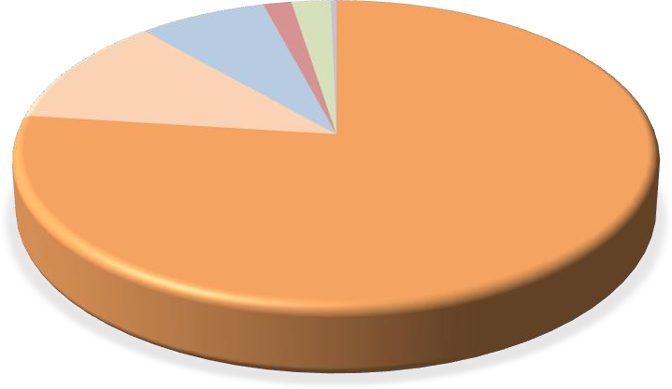

**aje**

|  |  |  |  |  |  |
| --- | --- | --- | --- | --- | --- |
| **NACIONALIDAD Víctimas %** | | | | | |
| **1.- ESPAÑOLES** | **241** | **77,0%** |  | **Porcentaje** |  |
| **2.- EXTRANJEROS** | **72** | **23,0%** |  |  |  |
| **2.1.- ÁFRICA** | **36** | **11,5%** |  |  |  |
| Marruecos Argelia  Resto | 22  4  10 | 7,0%  1,3%  3,2% |  | **UNIÓN AMÉRICA EUROPEA ASIA**  **7,3% 1,6% 2,2%** | **RESTO**  **0,3%** |
| **2.2.-AMÉRICA** | **23** | **7,3%** | **ÁFRICA** |  |  |
| Colombia | 9 | 2,9% | **11,5%** |  |  |
| Ecuador | 1 | 0,3% |  |  |  |
| Resto | 13 | 4,2% |  |  |  |
| **2.3.-UNIÓN EUROPEA** | **5** | **1,6%** |  |  |  |
| Italia | 0 | 0,0% |  |  |  |
| Rumanía | 2 | 0,6% |  |  | **ESPAÑA** |
| Reino Unido | 1 | 0,3% |  |  | **77,0%** |
| Resto | 2 | 0,6% |  |  |  |
| **2.4.- ÁSIA** | **7** | **2,2%** |  |  |  |
| Pakistán | 0 | 0,0% |  |  |  |
| China | 1 | 0,3% |  |  |  |
| Resto | 6 | 1,9% |  |  |  |
| **2.5.- RESTO PAÍSES** | 1 | 0,3% |  | | |
| **TOTAL** | **313** | **100,0%** |  | | |

Para las victimizaciones del grupo de edad: “18 a 25 años” y “ámbito y tipología delictiva” se observa que:

Sexo masculino: son los ámbitos de “*orientación o identidad sexual”, “racismo y xenofobia”,* e *“ideología* ”, por este orden, los que registran una mayor incidencia. Y dentro de las tipologías penales, las lesiones y amenazas. Sexo femenino: los más numerosos son los ámbitos de “*orientación o identidad sexual” , “racismo y xenofobia”* e *"ideología"* . Las lesiones, amenazas y otros contra la constitución son los delitos que aglutinan mayores registros en este apartado.

Por nacionalidades, las víctimas de nacionalidad española ocupan el 77% del total de victimizaciones registradas, alcanzando la cifra de víctimas extranjeras el 23% restante. Dentro del conjunto de las víctimas de nacionalidad extranjera, son las procedentes de Marruecos y Colombia las que reúnen los valores más elevados.

|  |  |  |  |  |  |  |  |
| --- | --- | --- | --- | --- | --- | --- | --- |
|  | **ESPAÑA** | | | | | | |
|  |  |  | | | | |
|  |  |  |  |  | | |
|  |  |  |  |  | | |
|  |  |  |  |  |  | **2017** |
| **INFORME SOBRE INCIDENTES RELACIONADOS CON LOS DELITOS DE ODIO** | | | | | | | |

A

|  |  |  |  |
| --- | --- | --- | --- |
| **VICTIMIZACIONES POR DELITOS DE ODIO** | **Hombre** | **Mujer** | **Total** |
| ANTISEMITISMO | 0 | 0 | 0 |
| APOROFOBIA | 0 | 1 | 1 |
| CREENCIAS O PRÁCTICAS RELIGIOSAS | 14 | 8 | 22 |
| DIVERSIDAD FUNCIONAL | 3 | 7 | 10 |
| ORIENTACIÓN O IDENTIDAD SEXUAL | 100 | 54 | 154 |
| RACISMO/XENOFOBIA | 136 | 114 | 250 |
| IDEOLOGÍA | 85 | 28 | 113 |
| DISCRIMINACIÓN POR SEXO/GÉNERO | 6 | 8 | 14 |
| **Total VICTIMIZACIONES** | **344** | **220** | **564** |

**>> Nacionalidad de la víctima**

**344 220 564**

**Total DELITOS DE ODIO**

56 38 94

RESTO

4 12

8

MALOS TRATOS DE OBRA SIN LESIÓN

9 14

5

COACCIONES

7 23

16

DISCRIMINACIÓN

18 10 28

TRATO DEGRADANTE

9 39

30

DAÑOS

18 23 41

OTROS CONTRA LA CONSTITUCIÓN

22 21 43

INJURIAS

97 37 134

LESIONES

74 62 136

AMENAZAS

**0% 20% 40% 60% 80% 100%**

**Hombres Mujeres TOTAL**

**TIPO DE HECHO**

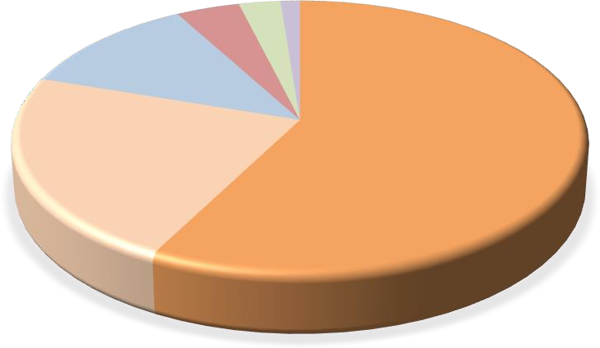

**Porcentaje**

|  |  |  |  |  |  |  |
| --- | --- | --- | --- | --- | --- | --- |
| **NACIONALIDAD Víctimas %** | | | | | | |
| **1.- ESPAÑOLES** | **325** | **57,6%** |  |  | **Porcentaje** |  |
| **2.- EXTRANJEROS** | **239** | **42,4%** |  |  |  |  |
| **2.1.- ÁFRICA** | **127** | **22,5%** |  |  |  |  |
| Marruecos Argelia Resto  **2.2.-AMÉRICA** | 87  14  26  **67** | 15,4%  2,5%  4,6%  **11,9%** | **AMÉRICA 11,9%** | **UNIÓN**  **EUROPEA 4,1%** | **ASIA RESTO**  **2,7% 1,2%** |  |
| Colombia | 9 | 1,6% |  |  |  |  |
| Ecuador | 14 | 2,5% |  |  |  |  |
| Resto | 44 | 7,8% |  |  |  | **ESPAÑA** |
| **2.3.-UNIÓN EUROPEA** | **23** | **4,1%** |  |  |  | **57,6%** |
| Italia | 10 | 1,8% |  |  |  |  |
| Rumanía | 6 | 1,1% | **ÁFRICA** |  |  |  |
| Reino Unido | 3 | 0,5% | **22,5%** |  |  |  |
| Resto | 4 | 0,7% |  |  |  |  |
| **2.4.- ÁSIA** | **15** | **2,7%** |  |  |  |  |
| Pakistán | 6 | 1,1% |  |  |  |  |
| China | 3 | 0,5% |  |  |  |  |
| Resto | 6 | 1,1% |  |  |  |  |
| **2.5.- RESTO PAÍSES** | 7 | 1,2% |  | | | |
| **TOTAL** | **564** | **100,0%** |  | | | |

Para las victimizaciones del grupo de edad: “26 a 40 años” y “ámbito y tipología delictiva” se aprecia un mayor número de hechos conocidos en los ámbitos de *“racismo y xenofobia”, "orientación e identidad sexual"* e *“ideología* ” sobre ambos sexos, aunque el mayor número de victimas es de hombres. Y dentro de las tipologías penales, las lesiones, amenazas para el sexo masculino y en el orden contrario para el sexo femenino. Las amenazas, lesiones y otros contra la constitución son las infracciones que tienen mayor frecuencia.

Por nacionalidades, las víctimas de nacionalidad española ocupan el 57,6% del total de victimizaciones registradas, y la cifra de víctimas extranjeras el 42,4%. En el conjunto de las víctimas de nacionalidad extranjera son las procedentes de Marruecos, Argelia y Ecuador, las que reúnen mayores casos registrados.

A

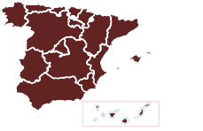

**INFORME SOBRE INCIDENTES RELACIONADOS CON LOS DELITOS DE ODIO**

**2017**

**ESPAÑA**

**Perfil de la VÍCTIMA según grupo de edad: De 41 a 50 años**

**3.5**



**>> Victimizaciones registradas según ámbito, tipología penal y sexo**

|  |  |  |  |  |  |  |  |  |  |
| --- | --- | --- | --- | --- | --- | --- | --- | --- | --- |
|  | | **VICTIMIZACIONES POR DELITOS DE ODIO** | **Hombre** |  | **Mujer** | **Total** |  |  |  |
| ANTISEMITISMO | 0 |  | 0 | 0 |  |  |
| APOROFOBIA | 4 |  | 0 | 4 |  |  |
| CREENCIAS O PRÁCTICAS RELIGIOSAS | 22 |  | 5 | 27 |  |  |
|  |  | DIVERSIDAD FUNCIONAL | 3 |  | 1 | 4 |  |  |
|  |  | ORIENTACIÓN O IDENTIDAD SEXUAL | 36 |  | 13 | 49 |  |  |  |
|  |  | RACISMO/XENOFOBIA | 68 |  | 56 | 124 |  |  |  |
|  |  | IDEOLOGÍA | 79 |  | 30 | 109 |  |  |  |
|  |  | DISCRIMINACIÓN POR SEXO/GÉNERO | 5 |  | 3 | 8 |  |  |  |
|  |  | **Total VICTIMIZACIONES** | **217** |  | **108** | **325** |  |  |  |
|  |  |  |  |  |  |  |  |  |  |
| **TIPO DE HECHO** AMENAZAS LESIONES DAÑOS  OTROS CONTRA LA CONSTITUCIÓN INJURIAS  COACCIONES DISCRIMINACIÓN TRATO DEGRADANTE  AMENAZAS A GRUPO ÉTNICO CULTURAL O RELIGIOSO RESTO  **Total DELITOS DE ODIO** | | | **Hombres Mujeres TOTAL**  56 25 81  44 16 60  26 6 32  17 6 23  10 9 19  9 7 16  8 8 16  8 7 15  6 3 9  33 21 54  **217 108 325** | **0** | **% 20% 40** | **% 60% 80% 10** |  |  | **0%** |

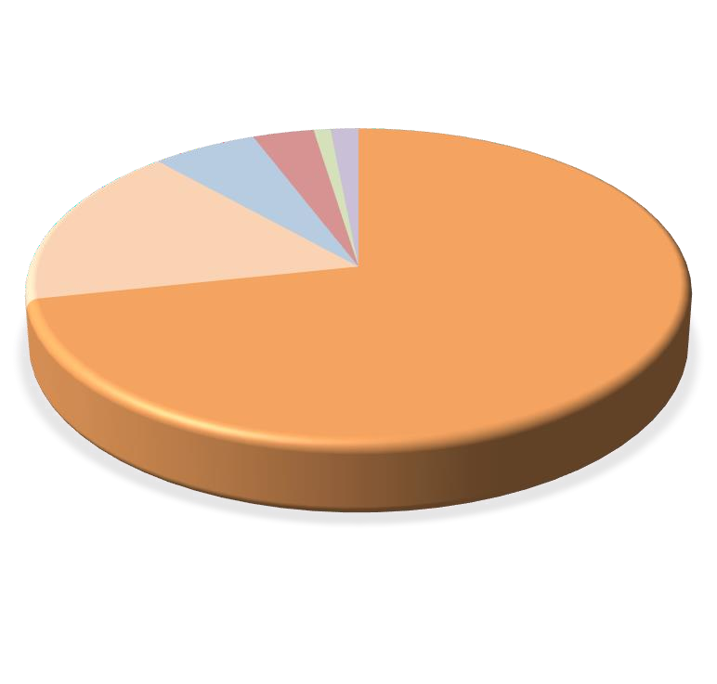**>> Nacionalidad de la víctima**

**Porcentaje**

|  |  |  |  |  |  |  |
| --- | --- | --- | --- | --- | --- | --- |
| **NACIONALIDAD Víctimas %** | | | | | | |
| **1.- ESPAÑOLES** | **233** | **71,7%** |  |  | **Porcentaje**  **ASIA**  **0,9%** |  |
| **2.- EXTRANJEROS** | **92** | **28,3%** |  |  |  |
| **2.1.- ÁFRICA** | **54** | **16,6%** |  |  |  |
| Marruecos Argelia  Resto | 43  0  11 | 13,2%  0,0%  3,4% | **AMÉRICA 5,8%** | **UNIÓN EUROPEA 3,4%** | **RESTO**  **1,5%** |
| **2.2.-AMÉRICA** | **19** | **5,8%** |  |  |  |
| Colombia | 6 | 1,8% | **ÁFRICA** |  |  |
| Ecuador | 2 | 0,6% | **16,6%** |  |  |
| Resto | 11 | 3,4% |  |  |  |
| **2.3.-UNIÓN EUROPEA** | **11** | **3,4%** |  |  |  |
| Italia Rumanía | 3  1 | 0,9%  0,3% |  |  | **ESPAÑA 71,7%** |
| Reino Unido | 0 | 0,0% |  |  |  |
| Resto | 7 | 2,2% |  |  |  |
| **2.4.- ÁSIA** | **3** | **0,9%** |  |  |  |
| Pakistán | 1 | 0,3% |  |  |  |
| China | 2 | 0,6% |  |  |  |
| Resto | 0 | 0,0% |  |  |  |
| **2.5.- RESTO PAÍSES** | 5 | 1,5% |  | | | |
| **TOTAL** | **325** | **100,0%** |  | | | |

Para las victimizaciones del grupo de edad: “41 a 50 años” y “ámbito y tipología delictiva” se observa que en el sexo masculino: destacan los ámbitos de *“ideología”, “racismo y xenofobia”* y *"orientación e identidad sexual "* . En relación a las tipologías penales, acumulan mayores cifras las amenazas, lesiones y daños. En el sexo femenino se aprecia que los ámbitos de “*racismo y xenofobia”, “ideologíal”,* y *“orientación e identidad sexual* ” son las victimizaciones más numerosas. Las amenazas, lesiones e injurias son los delitos que acumulan mayor cantidad de hechos conocidos.

Por nacionalidades, las víctimas de nacionalidad española ocupan el 71,7% del total de victimizaciones registradas. Dentro del conjunto de

las víctimas de nacionalidad extranjera son las procedentes de Marruecos y Colombia las que prevalecen.

|  |  |  |  |  |  |  |  |
| --- | --- | --- | --- | --- | --- | --- | --- |
|  | **ESPAÑA** | | | | | | |
|  |  |  | | | | |
|  |  |  |  |  | | |
|  |  |  |  |  | | |
|  |  |  |  |  |  | **2017** |
| **INFORME SOBRE INCIDENTES RELACIONADOS CON LOS DELITOS DE ODIO** | | | | | | | |

A

|  |  |  |  |  |  |  |  |  |  |
| --- | --- | --- | --- | --- | --- | --- | --- | --- | --- |
|  | |  |  |  |  |  |  |  | |
|  |  |  |  |  |  |
| **VICTIMIZACIONES POR DELITOS DE ODIO** | **Hombre** |  | **Mujer** | **Total** |  |  |  |
| ANTISEMITISMO | 1 |  | 0 | 1 |  |  |  |
| APOROFOBIA | 5 |  | 1 | 6 |  |  |  |
| CREENCIAS O PRÁCTICAS RELIGIOSAS | 13 |  | 7 | 20 |  |  |  |
|  |  | DIVERSIDAD FUNCIONAL | 0 |  | 2 | 2 |  |  |  |
|  |  | ORIENTACIÓN O IDENTIDAD SEXUAL | 17 |  | 16 | 33 |  |  |  |
|  |  | RACISMO/XENOFOBIA | 43 |  | 31 | 74 |  |  |  |
|  |  | IDEOLOGÍA | 62 |  | 16 | 78 |  |  |  |
|  |  | DISCRIMINACIÓN POR SEXO/GÉNERO | 2 |  | 0 | 2 |  |  |  |
|  |  | **Total VICTIMIZACIONES** | **143** |  | **73** | **216** |  |  |  |
|  |  |  |  |  |  |  |  |  |  |
| **TIPO DE HECHO** AMENAZAS LESIONES DAÑOS INJURIAS  OTROS CONTRA LA CONSTITUCIÓN HURTO  DISCRIMINACIÓN  MALOS TRATOS DE OBRA SIN LESIÓN TRATO DEGRADANTE  RESTO  **Total DELITOS DE ODIO** | | | **Hombres Mujeres TOTAL**  28 14 42  30 10 40  22 9 31  11 8 19  9 8 17  3 4 7  6 0 6  4 1 5  3 2 5  27 17 44  **143 73 216** | **0** | **% 20% 40** | **% 60% 80% 10** |  |  | **0%** |

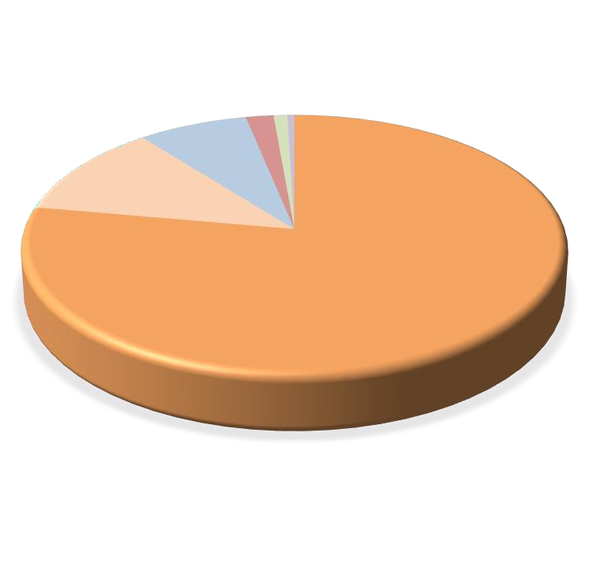**>> Nacionalidad de la víctima**

**Porcentaje**

|  |  |  |  |  |  |
| --- | --- | --- | --- | --- | --- |
| **NACIONALIDAD Víctimas %** | | | | | |
| **1.- ESPAÑOLES** | **168** | **77,8%** |  |  | **Porcentaje**  **UNIÓN**  **EUROPEA ASIA**  **1,9% 0,9% RESTO**  **0,5%**  **ESPAÑA 77,8%** |
| **2.- EXTRANJEROS** | **48** | **22,2%** |  |  |
| **2.1.- ÁFRICA** | **25** | **11,6%** |  |  |
| Marruecos | 20 | 9,3% |  |  |
| Argelia | 1 | 0,5% |  | **AMÉRICA** |
| Resto | 4 | 1,9% |  | **7,4%** |
| **2.2.-AMÉRICA** | **16** | **7,4%** |  |  |
| Colombia | 2 | 0,9% | **ÁFRICA** |  |
| Ecuador | 3 | 1,4% | **11,6%** |  |
| Resto | 11 | 5,1% |  |  |
| **2.3.-UNIÓN EUROPEA** | **4** | **1,9%** |  |  |
| Italia | 1 | 0,5% |  |  |
| Rumanía | 0 | 0,0% |  |  |
| Reino Unido | 1 | 0,5% |  |  |
| Resto | 2 | 0,9% |  |  |
| **2.4.- ÁSIA** | **2** | **0,9%** |  |  |
| Pakistán | 2 | 0,9% |  |  |
| China | 0 | 0,0% |  |  |
| Resto | 0 | 0,0% |  |  |
| **2.5.- RESTO PAÍSES** | 1 | 0,5% |  | | |
| **TOTAL** | **216** | **100,0%** |  | | |

Para las victimizaciones del grupo de edad: “51 a 65 años” y “ámbito y tipología delictiva” se aprecia:

que en el sexo masculino son los ámbitos de *“ideología”, "racismo y xenofobia"* y *“orientación o identidad sexual”* los que agrupan más hechos registrados. Y dentro de las tipologías penales las lesiones, amenazas y daños. Las víctimas de sexo femenino destacan por su importancia numérica en los ámbitos de *“racismo y xenofobia”, “orientación o identidad sexuall”,* e *“ideología"* . Las amenazas y las lesiones son los hechos que más se han registrado en este bloque.

Por nacionalidades, las víctimas de nacionalidad española ocupan el 77,8% del total de victimizaciones registradas. En el conjunto de las víctimas de nacionalidad extranjera son las procedentes de Marruecos y Ecuador las que computan mayores registros.

|  |  |  |  |  |  |  |  |
| --- | --- | --- | --- | --- | --- | --- | --- |
|  | **ESPAÑA** | | | | | | |
|  |  |  | | | | |
|  |  |  |  |  | | |
|  |  |  |  |  | | |
|  |  |  |  |  |  | **2017** |
| **INFORME SOBRE INCIDENTES RELACIONADOS CON LOS DELITOS DE ODIO** | | | | | | | |

A

|  |  |  |  |  |  |  |  |  |  |
| --- | --- | --- | --- | --- | --- | --- | --- | --- | --- |
|  | |  |  |  |  |  |  |  | |
|  |  |  |  |  |  |
| **VICTIMIZACIONES POR DELITOS DE ODIO** | **Hombre** | **Mujer** | **Persona Juríd.** | **Total** |  |  |  |
| ANTISEMITISMO | 0 | 1 | 0 | 1 |  |  |  |
| APOROFOBIA | 0 | 0 | 0 | 0 |  |  |  |
| CREENCIAS O PRÁCTICAS RELIGIOSAS | 8 | 2 | 0 | 10 |  |  |  |
|  |  | DIVERSIDAD FUNCIONAL | 1 | 0 | 0 | 1 |  |  |  |
|  |  | ORIENTACIÓN O IDENTIDAD SEXUAL | 10 | 4 | 0 | 14 |  |  |  |
|  |  | RACISMO/XENOFOBIA | 9 | 6 | 0 | 15 |  |  |  |
|  |  | IDEOLOGÍA | 30 | 3 | 2 | 35 |  |  |  |
|  |  | DISCRIMINACIÓN POR SEXO/GÉNERO | 1 | 0 | 0 | 1 |  |  |  |
|  |  | **Total VICTIMIZACIONES** | **59** | **16** | **2** | **77** |  |  |  |
|  |  |  |  |  |  |  |  |  |  |
| **TIPO DE HECHO Hombres**  DAÑOS 16  AMENAZAS 13  LESIONES 7  INJURIAS 6  OTROS CONTRA LA CONSTITUCIÓN 2  TRATO DEGRADANTE 1  CALUMNIAS 2  MALOS TRATOS DE OBRA SIN LESIÓN 2  COACCIONES 1  RESTO 9  **Total DELITOS DE ODIO (+Pers.Jurid.) 59** | | | | **Mujeres TOTAL**  4 20  3 16  1 8  1 7  1 3  2 3  0 2  0 2  1 2  3 14  **16 77** | **0% 20% 40** | **% 60% 80% 10** |  |  | **0%** |

**>> Nacionalidad de la víctima**

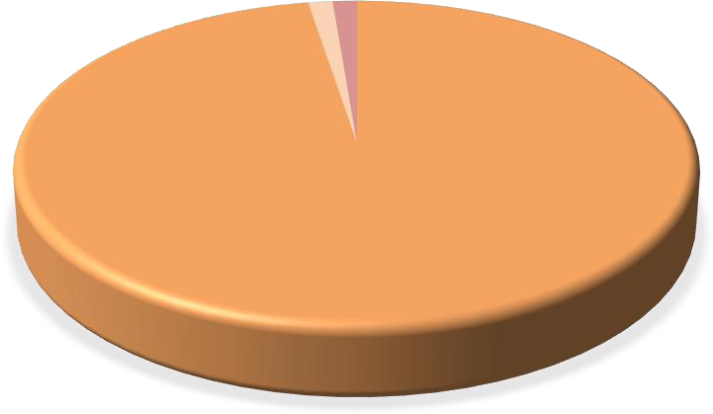

**Porcentaje**

|  |  |  |  |  |  |
| --- | --- | --- | --- | --- | --- |
| **NACIONALIDAD Víctimas %** | | | | | |
| **1.- ESPAÑOLES** | **75** | **97,4%** |  |  | **Porcentaje** |
| **2.- EXTRANJEROS**  **2.1.- ÁFRICA** | **2**  **1** | **2,6%**  **1,3%** |  | **UNIÓN**  **EUROPEA** | **ASIA…** |
| Marruecos  Argelia Resto | 1  0  0 | 1,3%  0,0%  0,0% | **AMÉRICA 0,0%** | **1,3%** | **RESTO 0,0%** |
| **2.2.-AMÉRICA**  Colombia | **0**  0 | **0,0%**  0,0% | **ÁFRICA**  **1,3%** |  |  |
| Ecuador | 0 | 0,0% |  |  |  |
| Resto | 0 | 0,0% |  |  |  |
| **2.3.-UNIÓN EUROPEA** | **1** | **1,3%** |  |  |  |
| Italia | 0 | 0,0% |  |  |  |
| Rumanía Reino Unido | 0  0 | 0,0%  0,0% |  |  | **ESPAÑA 97,4%** |
| Resto | 1 | 1,3% |  |  |  |
| **2.4.- ÁSIA** | **0** | **0,0%** |  |  |  |
| Pakistán | 0 | 0,0% |  |  |  |
| China | 0 | 0,0% |  |  |  |
| Resto | 0 | 0,0% |  |  |  |
| **2.5.- RESTO PAÍSES** | 0 | 0,0% |  | | |
| **TOTAL** | **77** | **100,0%** |  | | |

Para las victimizaciones del grupo de edad: “Mayores de 65 años” y “ámbito y tipología delictiva” se observa que en el sexo masculino destacan por orden de importancia los ámbitos de *“ideología”* y *"orientación o identidad sexual"* , y en relación a las tipologías penales, los daños, amenazas y lesiones; para el sexo femenino cabe resaltar, igualmente por su volumen, los ámbitos de *“racismo y xenofobia”* y *"orientación o identidad sexual".* Los daños y amenazas son los que contabilizan más supuestos en este apartado.

Por nacionalidades, las víctimas de nacionalidad española ocupan el 97,4% del total de victimizaciones registradas, y la cifra de víctimas

extranjeras el 2,6% restante.

|  |  |  |  |  |  |  |  |
| --- | --- | --- | --- | --- | --- | --- | --- |
|  | **ESPAÑA** | | | | | | |
|  |  |  | | | | |
|  |  |  |  |  | | |
|  |  |  |  |  | | |
|  |  |  |  |  |  | **2017** |
| **INFORME SOBRE INCIDENTES RELACIONADOS CON LOS DELITOS DE ODIO EN ESPAÑA** | | | | | | | |



|  |  |  |  |
| --- | --- | --- | --- |
| **4** | |  | |
|  | **PERFIL DEL RESPONSABLE** | | **>>** |
|  | | |
|  | | | |

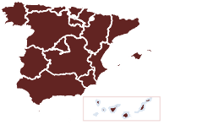

**INFORME SOBRE INCIDENTES RELACIONADOS CON LOS DELITOS DE ODIO**

**2017**

**ESPAÑA**

**Perfil del RESPONSABLE : ámbito, sexo y edad**

**4**



**>> Detenciones / investigados según sexo**

ANTISEMITISMO

APOROFOBIA

CREENCIAS O PRÁCTICAS RELIGIOSAS DIVERSIDAD FUNCIONAL ORIENTACIÓN O IDENTIDAD SEXUAL RACISMO/XENOFOBIA

IDEOLOGÍA

DISCRIMINACIÓN POR SEXO/GÉNERO

1

5

62

46

201

310

240

6

0

0

13

6

77

104

29

4

1

5

75

52

278

414

269

10



|  |  |  |  |
| --- | --- | --- | --- |
| **DETENCIONES / INVESTIGADOS** | **Hombre** | **Mujer** | **Total** |

**Total**

**871**

**233**

**1.104**

|  |  |  |
| --- | --- | --- |
| **DISTRIBUCIÓN PORCENTUAL DE DETENCIONES/INVESTIGADOS POR ÁMBITO SEGÚN SEXO**  **ANTISEMITISMO APOROFOBIA CREENCIA RELIGIOSA DIVERSIDAD FUNCIONAL**  **17,3%**  **11,5%**  100% **100% 82,7% 88,5%**  **ORIENT./ IDENT. SEXUAL RACISMO / XENOFOBIA IDEOLOGÍA DISCRIM. SEXO/GÉNERO**  **27,7% 25,1% 10,8%**  **40,0%**  **72,3% 74,9% 89,2% 60,0%** | | |
|  | **DISTRIBUCIÓN GLOBAL POR SEXOS** |  |
| **HOMBRE MUJER**  **0% 10% 20% 30% 40% 50% 60% 70% 80% 90%** |

**>> Edad de los responsables**

**35%**

**Grupo de edad Respons.**

**30%**

**25%**

**20%**

**15%**

**10%**

**5%**

Edad desconocida

**Menores** de edad De **18** a **25** años

De **26** a **40** años

De **41** a **50** años

De **51** a **65** años

**Mayores 65** años

4

165

273

318

190

129

25

**0%**

**TOTAL**

**1.104**

**Edad**

**desconocida**

**Menores de De 18 a 25 De 26 a 40 De 41 a 50 De 51 a 65 Mayores 65**

**edad**

**años**

**años**

**años**

**años**

**años**



**Porcentaje**

Las personas de sexo masculino son las que acaparan casi la totalidad de las detenciones e investigados por “delitos de odio” efectuadas por las Fuerzas y Cuerpos de Seguridad, con un 78,89% del total. Tendencia que se repite, según la distribución global de incidentes por ámbito y sexos, en todos los ámbitos delictivos registrados por el Sistema Estadístico de Criminalidad (SEC).

Por otra parte, en los ámbitos de "*antisemitismo"* y *“aporofobia”* el total de las detenciones/investigados se ha realizado sobre personas de sexo masculino.

En relación a los grupos de edad determinados, la mayoría de los autores de estos hechos se encuadran dentro del rango de “18 a 40

años”, en concreto, el 53,53%.

|  |  |  |  |  |  |  |  |
| --- | --- | --- | --- | --- | --- | --- | --- |
|  | **ESPAÑA** | | | | | | |
|  |  |  | | | | |
|  |  |  |  |  | | |
|  |  |  |  |  | | |
|  |  |  |  |  |  | **2017** |
| **INFORME SOBRE INCIDENTES RELACIONADOS CON LOS DELITOS DE ODIO** | | | | | | | |

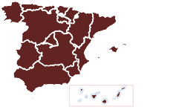**Perfil del RESPONSABLE : tipología penal y nacionalidad**

**4.1**

**>> Detenciones / investigados por tipología penal y sexo**



|  |  |  |  |  |  |  |  |  |  |  |  |  |
| --- | --- | --- | --- | --- | --- | --- | --- | --- | --- | --- | --- | --- |
| **TIPO DE HECHO** | **Hombres** | **Mujeres** | **TOTAL** | **0% 20% 40% 60% 80% 100%** | | | | | | | | |
| LESIONES | 234 | 48 | 282 |  |  |  | |  |  | |  |  |
| AMENAZAS | 145 | 46 | 191 |  |  |  | |  |  | |  |  |
| OTROS CONTRA LA CONSTITUCIÓN | 72 | 21 | 93 |  |  |  | |  |  | |  |  |
| DISCRIMINACIÓN | 73 | 18 | 91 | **aje** |  |  | |  |  | |  |  |
| TRATO DEGRADANTE | 43 | 6 | 49 | **orcent** |  |  | |  |  | |  |  |
| COACCIONES | 32 | 11 | 43 | **P** |  |  | |  |  | |  |  |
| INJURIAS | 26 | 11 | 37 |  |  |  | |  |  | |  |  |
| DAÑOS |  |  |  |  |  |  |  |  |  |  |  |  |
| 24 | 9 | 33 |  |  |
|  |  | |  |  |
| MALOS TRATOS DE OBRA SIN LESIÓN | 18 | 11 | 29 |  |  |  | |  |  | |  |  |
| RESTO | 204 | 52 | 256 |  |  |  | |  |  | |  |  |
| **Total DELITOS DE ODIO** | **871** | **233** | **1.104** |  | | | | | | | | |

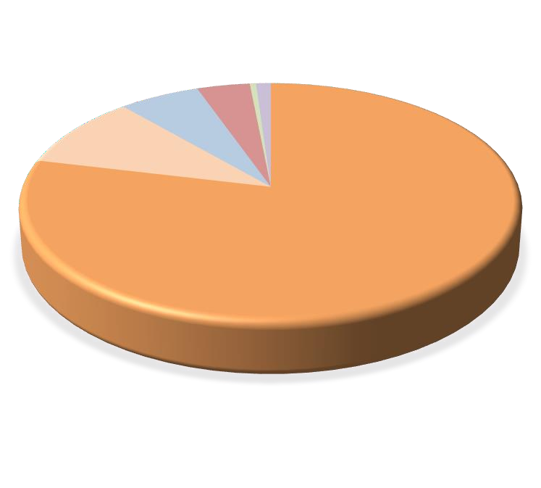**>> Nacionalidad de los detenidos / investigados**

|  |  |  |  |
| --- | --- | --- | --- |
| **NACIONALIDAD** | **Nº** | **%** |  |
| **1.- ESPAÑOLES** | **869** | **78,7%** | **Porcentaje** |
| **2.- EXTRANJEROS** | **235** | **21,3%** |  |
| **2.1.- ÁFRICA** | **109** | **9,9%** |  |
| Marruecos | 87 | 7,9% | **UNIÓN** |
| Argelia | 9 | 0,8% | **EUROPEA ASIA RESTO** |
| Resto | 13 | 1,2% | **AMÉRICA 3,9% 0,5% 1,1%** |
| **2.2.-AMÉRICA** | **66** | **6,0%** | **6,0%** |
| Colombia | 20 | 1,8% |  |
| Rep.Dominicana | 11 | 1,0% | **ÁFRICA** |
| Resto | 35 | 3,2% |  |
| **2.3.-UNIÓN EUROPEA** | **43** | **3,9%** |  |
| Italia | 12 | 1,1% |  |
| Rumanía | 10 | 0,9% | **ESPAÑA** |
| Francia | 7 | 0,6% | **78,7%** |
| Resto | 14 | 1,3% |  |
| **2.4.- ÁSIA** | **5** | **0,5%** |  |
| Pakistán | 3 | 0,3% |  |
| Resto | 2 | 0,2% |  |
| **2.5.- RESTO PAÍSES** | 12 | 1,1% |  |
| **TOTAL** | **1.104** | **100,0%** |  |

**9,9%**

A

Los datos del Sistema Estadístico de Criminalidad muestran que las lesiones, las amenazas, y discriminación determinan las principales causas de detenido/investigado entre los autores de sexo masculino. Dentro de los que motivaron las detenciones/investigaciones realizadas a las de sexo femenino están las lesiones y las amenazas.

La mayoría de los detenidos/investigados por incidentes de “delitos de odio” son de nacionalidad española (78,7%). Sin embargo, entre los detenidos/investigados de nacionalidad extranjera son los procedentes de Marruecos y Colombia, los que registran un mayor volumen de casos.

|  |  |  |  |  |  |  |  |
| --- | --- | --- | --- | --- | --- | --- | --- |
|  | **ESPAÑA** | | | | | | |
|  |  |  | | | | |
|  |  |  |  |  | | |
|  |  |  |  |  | | |
|  |  |  |  |  |  | **2017** |
| **INFORME SOBRE INCIDENTES RELACIONADOS CON LOS DELITOS DE ODIO** | | | | | | | |

En el grupo de edad: “menores de edad” y “ámbito y tipología delictiva”, se aprecia lo siguiente:

Sexo masculino: mayor incidencia en los ámbitos de “"*orientación o identidad sexual", "racismo y xenofobia”* e *“ideología”* . Por tipologías penales destacan las lesiones, amenazas y discriminación. Sexo femenino: mayor prevalencia en los ámbitos de *"orientación e identidad sexual”* y *"racismo y xenofobia"* . Las lesiones y amenazas son los delitos que mayor número de hechos registran en este bloque.

Por nacionalidades, los españoles ocupan el 87,3% del total. Dentro del conjunto de los responsables de nacionalidad extranjera, son los procedentes de Marruecos e Italia los que reúnen mayor número de casos.

**Perfil del RESPONSABLE según grupo de edad: MENORES**

**4.2**



**>> Detenc./Invest. registradas según ámbito, tipología penal y sexo**

|  |  |  |  |  |  |  |  |  |
| --- | --- | --- | --- | --- | --- | --- | --- | --- |
|  |  | **DETENCIONES / INVESTIGADOS** | **Hombre** | **Mujer** |  | **Total** |  |  |
|  |  | ANTISEMITISMO | 0 |  | 0 | 0 |  |  |
|  |  | APOROFOBIA | 3 |  | 0 | 3 |  |  |
|  |  | CREENCIAS O PRÁCTICAS RELIGIOSAS | 3 |  | 3 | 6 |  |  |
|  |  | DIVERSIDAD FUNCIONAL | 24 |  | 0 | 24 |  |  |

|  |  |  |  |  |  |  |  |  |  |  |  |  |  |  |  |  |  |  |
| --- | --- | --- | --- | --- | --- | --- | --- | --- | --- | --- | --- | --- | --- | --- | --- | --- | --- | --- |
| ORIENTACIÓN O IDENTIDAD SEXUAL |  |  | 38 |  | | 22 | |  | | | 60 | | | | | |  | |
| RACISMO/XENOFOBIA | 35 | 10 | | 45 | | | | | |
| IDEOLOGÍA | 25 | 2 | | 27 | | | | | |
| DISCRIMINACIÓN POR SEXO/GÉNERO | 0 | 0 | | 0 | | | | | |
| **Total** | **128** | **37** | | **165** | | | | | |
| **TIPO DE HECHO** | **Hombres** | **Mujeres** | **TOTAL** | **0%** | | **20%** | | **40%** | | | **60%** | | | **80%** | | **100%** | | |
| LESIONES | 43 | 7 | 50 |  | | |  | |  | | | |  | |  | | |  |
| AMENAZAS | 14 | 3 | 17 |  | | |  | |  | | | |  | |  | | |  |
| ACOSO CONTRA LA LIBERTAD DE LAS PERSONAS | 7 | 9 | 16 |  |  | |  | |  | | |  |  | |  | | |  |
|  | |  | |  |  | |
|  | |  | |  |
| OTROS CONTRA LA CONSTITUCIÓN | 10 | 3 | 13 |  | | |  | |  | | | |  | |  | | |  |
| DISCRIMINACIÓN | 12 | 1 | 13 | **nta** | | |  | |  | | | |  | |  | | |  |
| TRATO DEGRADANTE | 10 | 1 | 11 | **orce** |  | |  | |  | | | |  | |  | | |  |
| DAÑOS | 5 | 2 | 7 | **P** |  | |  | |  | | | |  | |  | | |  |
| INJURIAS | 6 | 1 | 7 |  |  | |  | |  | | | |  | |  | | |  |
| ROBO CON VIOLENCIA O INTIMIDACION | 6 | 0 | 6 |  |  | |  | |  | | | |  | |  | | |  |
| RESTO | 15 | 10 | 25 |  |  | |  | |  | | | |  | |  | | |  |
| **Total DELITOS DE ODIO** | **128** | **37** | **165** |  | | | | | | | | | | | | | | |

**>> Nacionalidad de los detenidos / investigados**

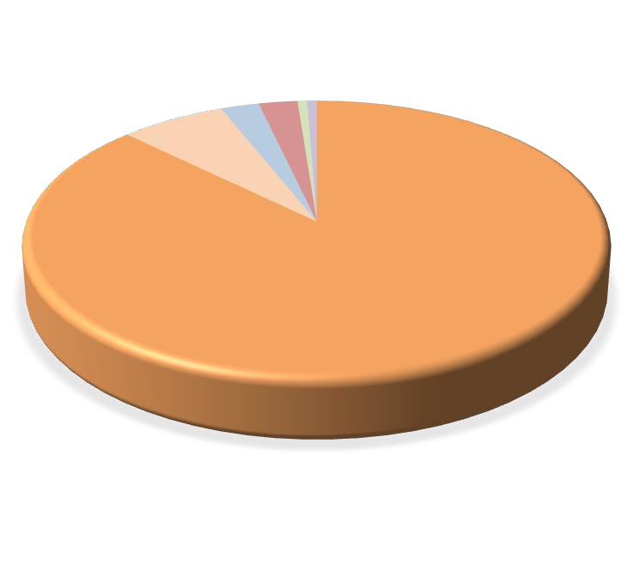

**je**

|  |  |  |  |  |  |  |  |  |  |  |  |  |  |  |  |  |  |  |
| --- | --- | --- | --- | --- | --- | --- | --- | --- | --- | --- | --- | --- | --- | --- | --- | --- | --- | --- |
|  | | **NACIONALIDAD** | | | **Nº %** | |  | | | | | | |  | |  |  |  |
|  | | **1.- ESPAÑOLES**  **2.- EXTRANJEROS**  **2.1.- ÁFRICA**  Marruecos Argelia Resto  **2.2.-AMÉRICA**  Colombia Rep.Dominicana Resto  **2.3.-UNIÓN EUROPEA**  Italia Rumanía Francia Resto  **2.4.- ÁSIA**  Pakistán Resto | | | **144** | **87,3%** | **Porcentaje** | | | | | | |  | |  |  | |
|  | | **21** | **12,7%** |  | | | | | | |  | |
|  | | **11**  7 | **6,7%**  4,2% | **UNIÓN**  **EUROPEA ASIA** | | | | | | |  | |
|  | | 1 | 0,6% | **2,4% 0,6%** | | | | | | |  | |
|  | | 3 | 1,8% | **AMÉRICA** | | | | | | | **RESTO** | |
|  | | **4** | **2,4%** | **2,4%** | | | | | | | **0,6%** | |
|  | | 0 | 0,0% | **ÁFRICA** | | | | | | |  | |
|  | | 0 | 0,0% | **6,7%** | | | | | | |  | |
|  | | 4 | 2,4% |  | | | | | | |  | |
|  | | **4** | **2,4%** |  | | | | | | |  | |
|  | | 2 | 1,2% |  | | | | | | |  | |
|  | | 1 | 0,6% |  | | | | | | |  | |
| A | | 0  1 | 0,0%  0,6% | **ESPAÑA 87,3%** | | | | | | |  | |
| **1** | **0,6%** |  | | | | | | |  | |
|  | | 1 | 0,6% |  | | | | | | |  | |
|  | | 0 | 0,0% |  | | | | | | |  | |
|  | | **2.5.- RESTO PAÍSES** | | | 1 | 0,6% |  | | | | | | | | | | | |
|  | | **TOTAL** | | | **165** | **100,0%** |  | | | | | | | | | | |  |
|  |  |  |  |  |  |  |  |  |  |  |  |  |  | |  |  |  |  |
|  |  |  |  |  |  |  |  |  |  |  |  |  |  | |  |  |  |  |
|  |  |  |  |  |  |  |  |  |  |  |  |  |  | |  |  |  |  |

|  |  |  |  |  |  |  |  |
| --- | --- | --- | --- | --- | --- | --- | --- |
|  | **ESPAÑA** | | | | | | |
|  |  |  | | | | |
|  |  |  |  |  | | |
|  |  |  |  |  | | |
|  |  |  |  |  |  | **2017** |
| **INFORME SOBRE INCIDENTES RELACIONADOS CON LOS DELITOS DE ODIO** | | | | | | | |

**4.**

**>> D**

**TIPO DE HECHO** LESIONES AMENAZAS

|  |  |  |  |
| --- | --- | --- | --- |
| **3 Perfil del RESPONSABLE según grupo de edad: De 18 a 25 años** | | | |
| **etenc./Invest. registradas según ámbito, tipología penal y sexo** | | | |
|  | | | |
| **DETENCIONES / INVESTIGADOS** | **Hombre** | **Mujer** | **Total** |
| ANTISEMITISMO | 0 | 0 | 0 |
| APOROFOBIA | 0 | 0 | 0 |
| CREENCIAS O PRÁCTICAS RELIGIOSAS | 15 | 2 | 17 |
| DIVERSIDAD FUNCIONAL | 14 | 5 | 19 |
| ORIENTACIÓN O IDENTIDAD SEXUAL | 44 | 13 | 57 |
| RACISMO/XENOFOBIA | 55 | 17 | 72 |
| IDEOLOGÍA | 96 | 10 | 106 |
| DISCRIMINACIÓN POR SEXO/GÉNERO | 1 | 1 | 2 |
| **Total** | **225** | **48** | **273** |

OTROS CONTRA LA CONSTITUCIÓN DISCRIMINACIÓN

DESORDENES PÚBLICOS RIÑA TUMULTUARIA

ROBO CON VIOLENCIA O INTIMIDACION ASOCIACIÓN ILÍCITA CON FINES DE ODIO Y DISCRIMINACION CRIMEN ORGANIZADO

RESTO

**Total DELITOS DE ODIO**

**Hombres Mujeres TOTAL**

83 13 96

25 9 34

21 3 24

16 4 20

10 1 11

9 0 9

6 2 8

8 0 8

6 1 7

41 15 56

**225 48 273**

**0% 20% 40% 60% 80% 100%**

A

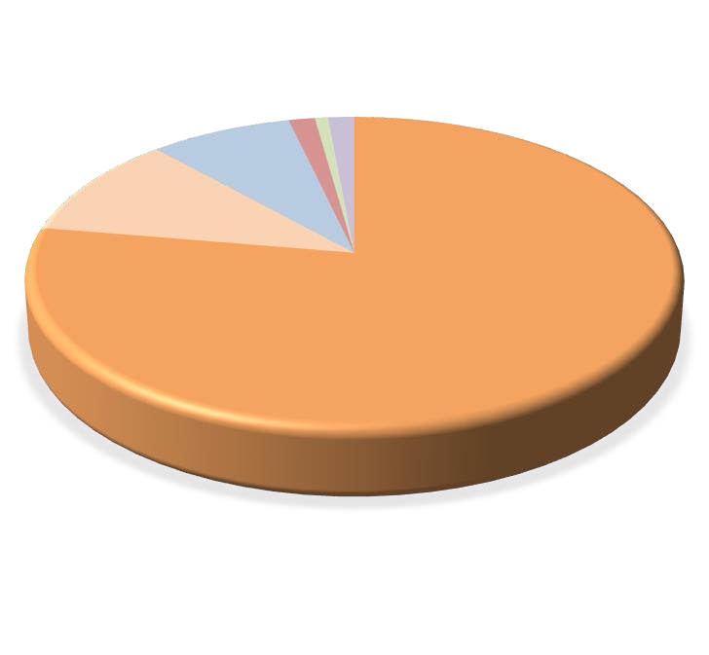**>> Nacionalidad de los detenidos / investigados**

**Porcentaje**

|  |  |  |  |  |  |  |
| --- | --- | --- | --- | --- | --- | --- |
| **NACIONALIDAD Nº %** | | | | | | |
| **1.- ESPAÑOLES**  **2.- EXTRANJEROS**  **2.1.- ÁFRICA**  Marruecos Argelia Resto  **2.2.-AMÉRICA**  Colombia Rep.Dominicana Resto  **2.3.-UNIÓN EUROPEA**  Italia Rumanía Francia Resto  **2.4.- ÁSIA**  Pakistán Resto | **212**  **61**  **29**  23  5  1  **22**  8  6  8  **4**  2  2  0  0  **2**  1  1 | **77,7%**  **22,3%**  **10,6%**  8,4%  1,8%  0,4%  **8,1%**  2,9%  2,2%  2,9%  **1,5%**  0,7%  0,7%  0,0%  0,0%  **0,7%**  0,4%  0,4% | **AMÉRICA 8,1%**  **ÁFRICA 10,6%** | **UNIÓN EUROPEA 1,5%** | **Porcentaje**  **ASIA 0,7%** | **RESTO**  **1,5%**  **ESPAÑA 77,7%** |
| **2.5.- RESTO PAÍSES** | 4 | 1,5% |  | | | |
| **TOTAL** | **273** | **100,0%** |  | | | |

En el grupo de edad: “de 18 a 25 años” y “ámbito y tipología delictiva”, se observa que:

Sexo masculino: mayor incidencia y volumen de casos en los ámbitos de *"ideología", “racismo y xenofobia* ”, y “*orientación e identidad sexual* ”. En relación a las tipologías penales, las lesiones, amenazas y otros contra la constitución se sitúan, cuantitativamente hablando, en los primeros puestos. Sexo femenino: mayor prevalencia en los ámbitos de “racismo y xenofobia”, *"orientación e identidad sexual" e "ideología"* . Los delitos que más se registran son las lesiones.

Por nacionalidades, los españoles ocupan el 77,7% del total. Dentro del conjunto de responsables de nacionalidad extranjera, son los procedentes de Marruecos y Colombia los que suman los valores más elevados.

|  |  |  |  |  |  |  |  |
| --- | --- | --- | --- | --- | --- | --- | --- |
|  | **ESPAÑA** | | | | | | |
|  |  |  | | | | |
|  |  |  |  |  | | |
|  |  |  |  |  | | |
|  |  |  |  |  |  | **2017** |
| **INFORME SOBRE INCIDENTES RELACIONADOS CON LOS DELITOS DE ODIO** | | | | | | | |

**4.**

**>> D**

**TIPO DE HECHO** LESIONES AMENAZAS DISCRIMINACIÓN

|  |  |  |  |
| --- | --- | --- | --- |
| **4 Perfil del RESPONSABLE según grupo de edad: De 26 a 40 años** | | | |
| **etenc./Invest. registradas según ámbito, tipología penal y sexo** | | | |
|  | | | |
| **DETENCIONES / INVESTIGADOS** | **Hombre** | **Mujer** | **Total** |
| ANTISEMITISMO | 0 | 0 | 0 |
| APOROFOBIA | 0 | 0 | 0 |
| CREENCIAS O PRÁCTICAS RELIGIOSAS | 20 | 3 | 23 |
| DIVERSIDAD FUNCIONAL | 7 | 0 | 7 |
| ORIENTACIÓN O IDENTIDAD SEXUAL | 68 | 10 | 78 |
| RACISMO/XENOFOBIA | 100 | 36 | 136 |
| IDEOLOGÍA | 65 | 9 | 74 |
| DISCRIMINACIÓN POR SEXO/GÉNERO | 0 | 0 | 0 |
| **Total** | **260** | **58** | **318** |

OTROS CONTRA LA CONSTITUCIÓN TRATO DEGRADANTE COACCIONES

MALOS TRATOS DE OBRA SIN LESIÓN DAÑOS

DESORDENES PÚBLICOS RESTO

**Total DELITOS DE ODIO**

**Hombres Mujeres TOTAL**

57 14 71

44 17 61

25 2 27

19 4 23

20 3 23

13 5 18

8 2 10

9 1 10

7 1 8

58 9 67

**260 58 318**

**0% 20% 40% 60% 80% 100%**

**>> Nacionalidad de los detenidos / investigados**

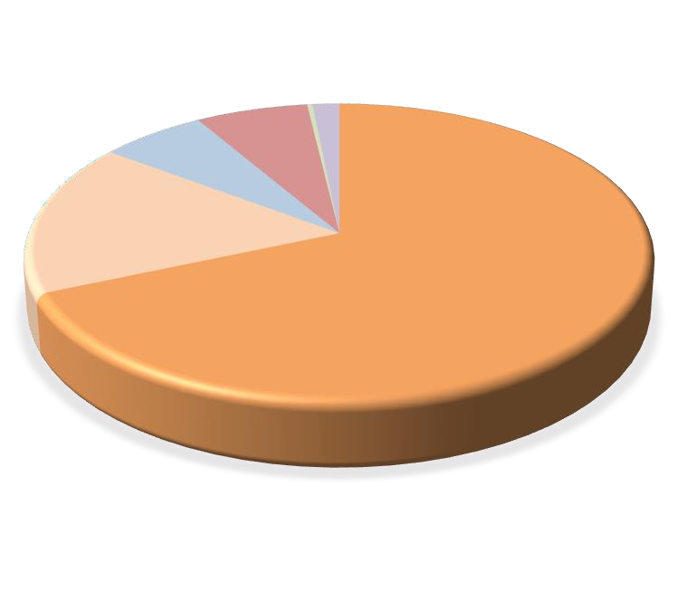

**6,3%**

**Porcentaje**

|  |  |  |  |
| --- | --- | --- | --- |
| **NACIONALIDAD** | **Nº** | **%** |  |
| **1.- ESPAÑOLES** | **218** | **68,6%** | **Porcentaje** |
| **2.- EXTRANJEROS** | **100** | **31,4%** |  |
| **2.1.- ÁFRICA** | **53** | **16,7%** |  |
| Marruecos | 41 | 12,9% | **UNIÓN** |
| Argelia | 3 | 0,9% | **EUROPEA ASIA RESTO**  **0,3%** |
| Resto | 9 | 2,8% | **6,6% 1,6%** |
| **2.2.-AMÉRICA** | **20** | **6,3%** | **AMÉRICA** |
| Colombia | 9 | 2,8% |  |
| Rep.Dominicana | 4 | 1,3% |  |
| Resto | 7 | 2,2% | **ÁFRICA** |
| **2.3.-UNIÓN EUROPEA** | **21** | **6,6%** | **16,7%** |
| Italia | 4 | 1,3% | **ESPAÑA**  **68,6%** |
| Rumanía | 7 | 2,2% |  |
| Francia | 2 | 0,6% |  |
| Resto | 8 | 2,5% |  |
| **2.4.- ÁSIA** | **1** | **0,3%** |  |
| Pakistán | 1 | 0,3% |  |
| Resto | 0 | 0,0% |  |
| **2.5.- RESTO PAÍSES** | 5 | 1,6% |  |
| **TOTAL** | **318** | **100,0%** |  |

A

El grupo de edad entre “26 a 40 años” y por “ámbito y tipología delictiva”, muestra que:

Sexo masculino: el mayor número de incidentes se da en los ámbitos de *“racismo y xenofobia”, "orientación o identidad sexual"* e *“ideología”* . Las lesiones, las amenazas y discriminación son las infracciones penales que suman mayores registros. Sexo femenino: los ámbitos de “*racismo y xenofobia* ” y *"orientación e identidad sexual"* son los que aglutinan más hechos. Los delitos que más se contabilizan son las amenazas y lesiones.

Por nacionalidades, los españoles ocupan el 68,6% del total, y los de nacionalidad extranjera el 31,4%. Dentro del conjunto de responsables de nacionalidad extranjera, los procedentes de Marruecos, Colombia y Rumanía son los que suman más detenciones/investigados

|  |  |  |  |  |  |  |  |
| --- | --- | --- | --- | --- | --- | --- | --- |
|  | **ESPAÑA** | | | | | | |
|  |  |  | | | | |
|  |  |  |  |  | | |
|  |  |  |  |  | | |
|  |  |  |  |  |  | **2017** |
| **INFORME SOBRE INCIDENTES RELACIONADOS CON LOS DELITOS DE ODIO** | | | | | | | |

**4.**

**>> D**

**TIPO DE HECHO** AMENAZAS LESIONES

|  |  |  |  |
| --- | --- | --- | --- |
| **5 Perfil del RESPONSABLE según grupo de edad: De 41 a 50 años** | | | |
| **etenc./Invest. registradas según ámbito, tipología penal y sexo** | | | |
|  | | | |
| **DETENCIONES / INVESTIGADOS** | **Hombre** | **Mujer** | **Total** |
| ANTISEMITISMO | 1 | 0 | 1 |
| APOROFOBIA | 2 | 0 | 2 |
| CREENCIAS O PRÁCTICAS RELIGIOSAS | 17 | 2 | 19 |
| DIVERSIDAD FUNCIONAL | 1 | 1 | 2 |
| ORIENTACIÓN O IDENTIDAD SEXUAL | 35 | 15 | 50 |
| RACISMO/XENOFOBIA | 58 | 21 | 79 |
| IDEOLOGÍA | 29 | 4 | 33 |
| DISCRIMINACIÓN POR SEXO/GÉNERO | 2 | 2 | 4 |
| **Total** | **145** | **45** | **190** |

OTROS CONTRA LA CONSTITUCIÓN DISCRIMINACIÓN

INJURIAS COACCIONES

CONTRA LIB. CONCIENCIA Y SENTIMIENTOS RELIGIOSOS

VEJACIONES LEVES

MALOS TRATOS DE OBRA SIN LESIÓN RESTO

**Total DELITOS DE ODIO**

**Hombres Mujeres TOTAL**

30 10 40

31 6 37

15 5 20

9 6 15

8 2 10

8 2 10

5 1 6

4 2 6

3 2 5

32 9 41

**145 45 190**

**0% 20% 40% 60% 80% 100%**

A

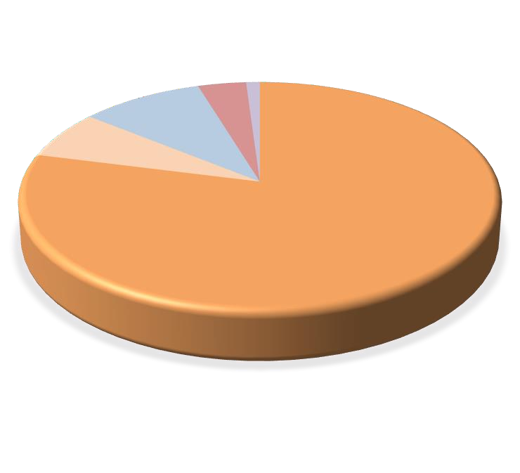**>> Nacionalidad de los detenidos / investigados**

**Porcentaje**

|  |  |  |  |  |  |  |
| --- | --- | --- | --- | --- | --- | --- |
| **NACIONALIDAD Nº %** | | | | | | |
| **1.- ESPAÑOLES** | **150** | **78,9%** |  |  | **Porcentaje** |  |
| **2.- EXTRANJEROS** | **40** | **21,1%** |  |  |  |  |
| **2.1.- ÁFRICA** | **13** | **6,8%** |  |  |  |  |
| Marruecos Argelia  Resto | 13  0  0 | 6,8%  0,0%  0,0% | **AMÉRICA** | **UNIÓN EUROPEA 3,7%** | **ASIA**  **0,0%** | **RESTO**  **1,1%** |
| **2.2.-AMÉRICA** | **18** | **9,5%** | **9,5%** |  |  |  |
| Colombia | 1 | 0,5% |  |  |  |  |
| Rep.Dominicana Resto | 1  16 | 0,5%  8,4% | **ÁFRICA**  **6,8%** |  |  |  |
| **2.3.-UNIÓN EUROPEA** | **7** | **3,7%** |  |  |  |  |
| Italia | 4 | 2,1% |  |  |  |  |
| Rumanía | 0 | 0,0% |  |  |  | **ESPAÑA** |
| Francia | 1 | 0,5% |  |  |  | **78,9%** |
| Resto | 2 | 1,1% |  |  |  |  |
| **2.4.- ÁSIA** | **0** | **0,0%** |  |  |  |  |
| Pakistán | 0 | 0,0% |  |  |  |  |
| Resto | 0 | 0,0% |  |  |  |  |
| **2.5.- RESTO PAÍSES** | 2 | 1,1% |  | | | |
| **TOTAL** | **190** | **100,0%** |  | | | |

En las cifras de responsables según el grupo de edad: “de 41 a 50 años” y “ámbito y tipología delictiva”, se observa lo siguiente:

Sexo masculino: mayor incidencia de hechos en los ámbitos de *"racismo y xenofobia", “ideología* ” y “*orientación e identidad sexual* ”. Las infracciones penales que más se reiteran son las amenazas y las lesiones. Sexo femenino: mayor predominio de casos en los ámbitos de *“racismo y xenofobia”* y *“orientación o identidad sexual”* .

Por nacionalidades, las de nacionalidad española ocupan el 78,9% del conjunto de detenciones/investigados. Marruecos e Italia son los países de procedencia de responsables de nacionalidad extranjera.

|  |  |  |  |  |  |  |  |
| --- | --- | --- | --- | --- | --- | --- | --- |
|  | **ESPAÑA** | | | | | | |
|  |  |  | | | | |
|  |  |  |  |  | | |
|  |  |  |  |  | | |
|  |  |  |  |  |  | **2017** |
| **INFORME SOBRE INCIDENTES RELACIONADOS CON LOS DELITOS DE ODIO** | | | | | | | |

**4.**

**>> D**



|  |  |  |  |
| --- | --- | --- | --- |
| **6 Perfil del RESPONSABLE según grupo de edad: De 51 a 65 años** | | | |
| **etenc./Invest. registradas según ámbito, tipología penal y sexo** | | | |
|  | | | |
| **DETENCIONES / INVESTIGADOS** | **Hombre** | **Mujer** | **Total** |
| ANTISEMITISMO | 0 | 0 | 0 |
| APOROFOBIA | 0 | 0 | 0 |
| CREENCIAS O PRÁCTICAS RELIGIOSAS | 5 | 3 | 8 |
| DIVERSIDAD FUNCIONAL | 0 | 0 | 0 |
| ORIENTACIÓN O IDENTIDAD SEXUAL | 16 | 12 | 28 |
| RACISMO/XENOFOBIA | 51 | 15 | 66 |
| IDEOLOGÍA | 21 | 4 | 25 |
| DISCRIMINACIÓN POR SEXO/GÉNERO | 2 | 0 | 2 |
| **Total** | **95** | **34** | **129** |

**TIPO DE HECHO** AMENAZAS LESIONES DISCRIMINACIÓN

OTROS CONTRA LA CONSTITUCIÓN TRATO DEGRADANTE COACCIONES

INJURIAS DAÑOS

AMENAZAS A GRUPO ÉTNICO CULTURAL O RELIGIOSO

RESTO

**Total DELITOS DE ODIO**

**Hombres Mujeres TOTAL**

26 5 31

19 7 26

9 4 13

6 3 9

6 0 6

5 1 6

2 4 6

3 2 5

3 1 4

16 7 23

**95 34 129**

**0% 20% 40% 60% 80% 100%**

A

**>> Nacionalidad de los detenidos / investigados**

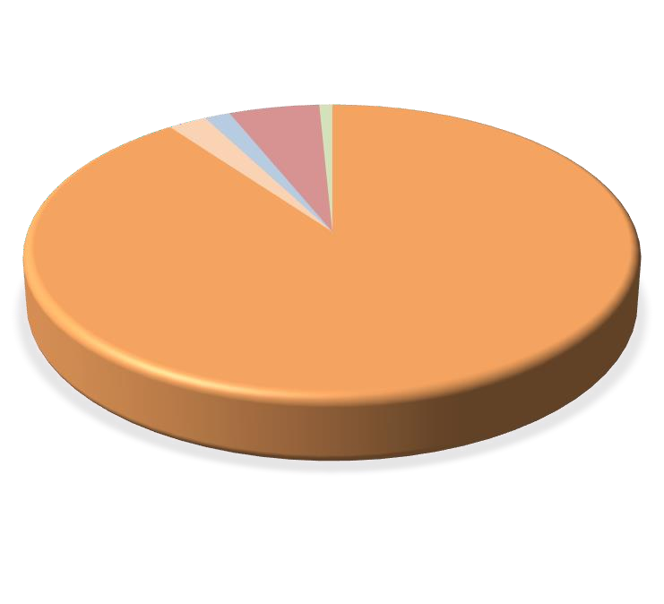

Los datos registrados en relación a los responsables comprendidos entre “51 a 65 años” y por “ámbito y tipología delictiva”,

muestran que:

Sexo masculino: los registros se contabilizan principalmente en los ámbitos de *"racismo y xenofobia", "ideología"* y *“orientación e identidad sexual”* . Los amenazas y lesiones son las infracciones penales que suman una mayor cifra en este apartado. Sexo femenino: los ámbitos de *“racismo y xenofobia”* y *“orientación o identidad sexual”* contabilizan la mayoría de los hechos. Los delitos que más se registran son las amenazas.

Los responsables de nacionalidad española suman el 89,9% del conjunto, casi la totalidad de los conocidos correspondientes a este bloque.

**Porcentaje**

|  |  |  |  |  |  |  |  |
| --- | --- | --- | --- | --- | --- | --- | --- |
| **NACIONALIDAD Nº %** | | | | | | | |
| **1.- ESPAÑOLES**  **2.- EXTRANJEROS**  **2.1.- ÁFRICA**  Marruecos Argelia Resto  **2.2.-AMÉRICA**  Colombia Rep.Dominicana Resto  **2.3.-UNIÓN EUROPEA**  Italia Rumanía Francia Resto  **2.4.- ÁSIA**  Pakistán Resto | **116** | **89,9%** |  |  | **Porcentaje** |  |  |
| **13** | **10,1%** |  |  |  |  |  |
| **3** | **2,3%** |  |  |  |  |  |
| 3 | 2,3% |  | **UNIÓN** |  |  |  |
| 0  0 | 0,0%  0,0% | **AMÉRICA**  **1,6%** | **EUROPEA**  **5,4%** |  | **ASIA**  **0,8%** | **RESTO** |
| **2** | **1,6%** |  |  |  |  | **0,0%** |
| 2 | 1,6% |  |  |  |  |  |
| 0  0 | 0,0%  0,0% | **ÁFRICA**  **2,3%** |  |  |  |  |
| **7** | **5,4%** |  |  |  |  |  |
| 0 | 0,0% |  |  |  |  |  |
| 0  4 | 0,0%  3,1% |  |  |  | **ESPAÑA 89,9%** |  |
| 3 | 2,3% |  |  |  |  |  |
| **1** | **0,8%** |  |  |  |  |  |
| 0 | 0,0% |  |  |  |  |  |
| 1 | 0,8% |  |  |  |  |  |
| **2.5.- RESTO PAÍSES** | 0 | 0,0% |  | | | | |
| **TOTAL** | **129** | **100,0%** |  | | | | |

|  |  |  |  |  |  |  |  |
| --- | --- | --- | --- | --- | --- | --- | --- |
|  | **ESPAÑA** | | | | | | |
|  |  |  | | | | |
|  |  |  |  |  | | |
|  |  |  |  |  | | |
|  |  |  |  |  |  | **2017** |
| **INFORME SOBRE INCIDENTES RELACIONADOS CON LOS DELITOS DE ODIO** | | | | | | | |

A

**Perfil del RESPONSABLE según grupo de edad: MAYORES de 65 años**

**4.7**



**>> Detenc./Invest. registradas según ámbito, tipología penal y sexo**

|  |  |  |  |  |  |  |  |  |  |
| --- | --- | --- | --- | --- | --- | --- | --- | --- | --- |
|  | | **DETENCIONES / INVESTIGADOS** | **Hombre** |  | **Mujer** | **Total** |  |  |  |
| ANTISEMITISMO | 0 |  | 0 | 0 |  |  |
| APOROFOBIA | 0 |  | 0 | 0 |  |  |
| CREENCIAS O PRÁCTICAS RELIGIOSAS | 0 |  | 0 | 0 |  |  |
|  |  | DIVERSIDAD FUNCIONAL | 0 |  | 0 | 0 |  |  |
|  |  | ORIENTACIÓN O IDENTIDAD SEXUAL | 0 |  | 5 | 5 |  |  |  |
|  |  | RACISMO/XENOFOBIA | 11 |  | 5 | 16 |  |  |  |
|  |  | IDEOLOGÍA | 2 |  | 0 | 2 |  |  |  |
|  |  | DISCRIMINACIÓN POR SEXO/GÉNERO | 1 |  | 1 | 2 |  |  |  |
|  |  | **Total** | **14** |  | **11** | **25** |  |  |  |
|  |  |  |  |  |  |  |  |  |  |
| **TIPO DE HECHO**  AMENAZAS  OTROS CONTRA LA CONSTITUCIÓN LESIONES  COACCIONES  MALOS TRATOS DE OBRA SIN LESIÓN DAÑOS  DISCRIMINACIÓN INJURIAS  TRATO DEGRADANTE RESTO  **Total DELITOS DE ODIO** | | | **Hombres Mujeres TOTAL**  6 2 8  1 3 4  1 1 2  1 1 2  1 1 2  1 1 2  1 1 2  1 1 2  1 0 1  0 0 0  **14 11 25** | **0** | **% 20% 4** | **0% 60% 80% 10** |  |  | **0%** |

**>> Nacionalidad de los detenidos / investigados**

**Porcentaje**

|  |  |  |  |
| --- | --- | --- | --- |
| **NACIONALIDAD Nº %** | | | |
| **1.- ESPAÑOLES**  **2.- EXTRANJEROS**  **2.1.- ÁFRICA**  Marruecos Argelia Resto  **2.2.-AMÉRICA**  Colombia Rep.Dominicana Resto  **2.3.-UNIÓN EUROPEA**  Italia Rumanía Francia Resto  **2.4.- ÁSIA**  Pakistán Resto | **25**  **0**  **0**  0  0  0  **0**  0  0  0  **0**  0  0  0  0  **0**  0  0 | **100,0%**  **0,0%**  **0,0%**  0,0%  0,0%  0,0%  **0,0%**  0,0%  0,0%  0,0%  **0,0%**  0,0%  0,0%  0,0%  0,0%  **0,0%**  0,0%  0,0% | **Porcentaje**  **ESPAÑA**  **100,0%** |
| **2.5.- RESTO PAÍSES** | 0 | 0,0% |  |
| **TOTAL** | **25** | **100,0%** |  |

De las cifras de responsables según el grupo de edad: “mayores de 65 años” y “ámbito y tipología delictiva”, se observa que: Sexo masculino: el ámbito de “*racismo y xenofobia* ” es el más numeroso y la tipología penal que se han registrado en mayor medida son las amenazas. Sexo femenino: son los ámbitos de "*orientación o identidad sexual"* y *"racismo y xenofobia"* los que acumulan más incidentes.

Por nacionalidades, los españoles representan el 100 % de todos las detenciones e investigados.

|  |  |  |  |  |  |  |  |
| --- | --- | --- | --- | --- | --- | --- | --- |
|  | **ESPAÑA** | | | | | | |
|  |  |  | | | | |
|  |  |  |  |  | | |
|  |  |  |  |  | | |
|  |  |  |  |  |  | **2017** |
| **INFORME SOBRE INCIDENTES RELACIONADOS CON LOS DELITOS DE ODIO EN ESPAÑA** | | | | | | | |



|  |  |  |  |
| --- | --- | --- | --- |
| **5** | |  | |
|  | **Hechos relacionados con el DISCURSO DEL ODIO** | | **>>** |
|  | | |
|  | | | |

|  |  |  |  |  |  |  |  |
| --- | --- | --- | --- | --- | --- | --- | --- |
|  | **ESPAÑA** | | | | | | |
|  |  |  | | | | |
|  |  |  |  |  | | |
|  |  |  |  |  | | |
|  |  |  |  |  |  | **2017** |
| **INFORME SOBRE INCIDENTES RELACIONADOS CON LOS DELITOS DE ODIO** | | | | | | | |

 **5.1 Hechos relacionados con el DISCURSO DEL ODIO**

**>> Hechos conocidos**

|  |  |  |  |  |  |
| --- | --- | --- | --- | --- | --- |
|  | | **DISCURSO DEL ODIO** | **2016** | **2017** | **%Variación** |
| ANTISEMITISMO | 1 | 0 | -100,0 |
| APOROFOBIA | 0 | 0 | 0,0 |
| CREENCIAS O PRÁCTICAS RELIGIOSAS | 5 | 11 | 120,0 |
|  |  | DIVERSIDAD FUNCIONAL | 22 | 6 | -72,7 |
|  |  | ORIENTACIÓN O IDENTIDAD SEXUAL | 21 | 27 | 28,6 |
|  |  | RACISMO/XENOFOBIA | 22 | 41 | 86,4 |
|  |  | IDEOLOGÍA | 44 | 63 | 43,2 |
|  |  | DISCRIMINACIÓN POR SEXO/GÉNERO | 8 | 8 | 0,0 |
|  |  | **Total** | **123** | **156** | **26,8** |

|  |  |
| --- | --- |
| **TIPO DE HECHO** |  |
| INJURIAS | 31 |
| DISCRIMINACIÓN | 29 |
| AMENAZAS | 22 |
| HECHOS DE CARACTER NO PENAL CON FINES DE ODIO Y DISCRIMINACIÓN | 9 |
| CALUMNIAS | 9 |
| RESTO | 56 |
| **Total** | **156** |

**>> Medio empleado**

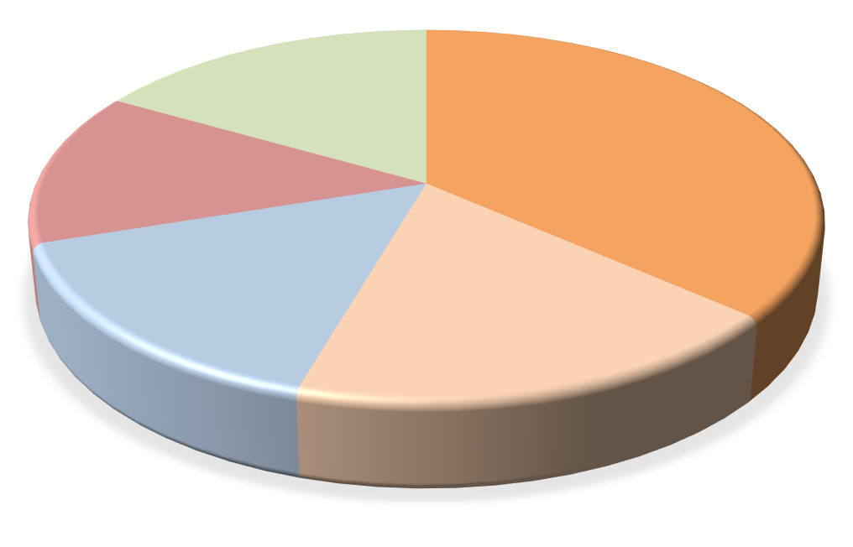

**MEDIOS DE**

**COMUNICACIÓN SOCIAL 13,5%**

**OTROS**

**16,7%**

**INTERNET**

**36,5%**

**TELEFONÍA /**

**COMUNICACIONES**

**15,4%**

**REDES SOCIALES**

**17,9%**

Entre los hechos conocidos por las Fuerzas y Cuerpos de Seguridad relativos al discurso del odio o “*hate speech* ”, los ámbitos de “*ideología”, “racismo y xenofobia”* y *“orientación e identidad sexual* ” son los que muestran mayor incidencia en 2017, con un total 156 casos registrados. Las injurias, hechos discriminatorios y amenazas,se computan como los hechos delictivos que más se repiten, siendo Internet (36,5%) y las redes sociales (17,9%) los medios más empleados para la comisión de estos hechos. A continuación, aunque a mayor distancia, se emplean otras vías de comunicación como la telefonía/comunicaciones (15,4%) y los medios de comunicación social (13,5%).

|  |  |  |  |  |  |  |  |
| --- | --- | --- | --- | --- | --- | --- | --- |
|  | **ESPAÑA** | | | | | | |
|  |  |  | | | | |
|  |  |  |  |  | | |
|  |  |  |  |  | | |
|  |  |  |  |  |  | **2017** |
| **INFORME SOBRE INCIDENTES RELACIONADOS CON LOS DELITOS DE ODIO EN ESPAÑA** | | | | | | | |



|  |  |  |  |
| --- | --- | --- | --- |
| **6** | |  | |
|  | **CONCLUSIONES** | | **>>** |
|  | | |
|  | | | |



**Conclusiones**

**6**

El presente documento supone el quinto informe sobre la *“Evolución de los incidentes relacionados con los Delitos de Odio en España conocidos en el año 2017”*. Esta vez, con la novedad de la existencia de una Oficina Nacional de lucha contra los delitos de odio, dedicada, entre otras funciones, al estudio y análisis de la tendencia de estos delitos. Año a año, este informe se consolida como una herramienta necesaria en la búsqueda de un mayor acercamiento al conocimientode la realidadde los delitos de odio en nuestro país.

Siguiendo la estructura del anterior informe del año 2016, se continúa en el presente, con la exposición desglosada de la información disponible, donde se incluyeron aspectos tan importantes como el “discurso de odio” o *hate speech*, el “grupo de edad” y el “ámbito y tipología delictiva”, el perfil de víctima y autor, o la distribución territorial. Señalar la novedad en la terminología empleada al hablar de “Delitos de odio contra personas con discapacidad”, ya que se ha preferido utilizar la expresión de “diversidad funcional”.

Los datos estadísticos que se computan en este informe reflejan que el total de incidentes registrados por las Fuerzas y Cuerpos de Seguridad asciende, en el año 2017, a 1.419 hechos, los cuales se dividen de la siguiente manera:

* Antisemitismo: 6
* Aporofobia: 11
* Creencias o prácticas religiosas: 103
* Diversidad Funcional: 23
* Orientación o identidad sexual: 271
* Racismo y xenofobia: 524



* Ideología: 446
* Discriminación por razón de género: 35

De esta forma, la cifra de “delitos de odio” registrada por las Fuerzas y Cuerpos de Seguridad en España, a lo largo de 2017, asciende a un total de 1.419 incidentes, lo que supone un aumento del 11,6% en relación a 2016.

En este año, se ha difundido por el Ministerio del Interior, y en particular por la Oficina Nacional de lucha contra los delitos de odio la necesidad de una correcta grabación de los delitos incluidos en esta materia, una mayor sensibilización en el tratamiento de las víctimas de estos delitos y una mejora en la realización de las diligencias por los miembros de las Fuerzas y Cuerpos de Seguridad. Igualmente, desde esta Oficina Nacional se han mantenido constantes reuniones con el tercer sector al objeto de intentar mejorar la puesta en conocimiento y denuncia de cualquier persona que haya podido sufrir un delito de odio. No obstante, se debe continuar en este camino para intentar conocer los hechos que ocurran en este ámbito, lo cual redundará en un mejor conocimiento y poder mejorar en la lucha contra delitos tan graves que cercenan la convivencia de una sociedad.

El análisis de los datos presentados a lo largo de este informe, denotan varias conclusiones, entre ellas las siguientes:

-Los hechos registrados este pasado año marcan un ascenso casi generalizado de los valores que se computan en función de los distintos ámbitos delictivos. Los ámbitos de *"antisemitismo", “discriminación por razón sexo/género"y "diversidad funcional"* constituyen las excepciones a esta tendencia ascendente, puesto que disminuyen en un -14,3%, -14,6% y -91,2%, respectivamente. No obstante, hay que significar, que el ámbito de diversidad funcional se ve afectado



por una nueva metodología de cómputo, por lo que puede explicar, en gran parte, esta reducción drástica.

* Los dos ámbitos que mayor número de incidentes registran son los de *“creencias o prácticas religiosas”, “ideología”* que arrojan una variación con respecto al año anterior con un aumento del 119,1% y 72,2%, respectivamente. No obstante, en términos cuantitativos, según el volumen de hechos conocidos, se observa que el contexto delictivo *“creencias o prácticas religiosas”,* es el que ha experimentado un mayor crecimiento, pues pasan de 47 casos, en 2016, a 103, en 2017, concretamente las comunidades autónomas más afectadas son Cataluña y Andalucía.
* Los incidentes por “*racismo/xenofobia”* aumentan un 26,0%, respecto al año 2016, con 524 hechos conocidos. De esta forma, sigue siendo el ámbito que mayor número de casos registrados ha acumulado en el año 2017.
* El montante de los incidentes relacionados con*“la orientación o identidad sexual”* ascienden en 2017 a un total de 271 hechos, lo que corresponde a un

+17,8% más que en 2016.

-Los delitos de lesiones, amenazas, otros contra la Constitución, daños, discriminación, injurias, los actos racistas, xenófobos e intolerancia en el deporte, trato degradante y los delitos contra la libertad de conciencia y los sentimientos religiosos, durante el año 2017, destacan en importancia numérica sobre los demás incidentes de delitos de odio.

* La asignación mensual del fenómeno nos muestra que los meses en los que se registra mayor número de incidentes de índole discriminatorio son octubre y noviembre.



-Los hechos registrados indican que los lugares específicos donde se han producido, con mayor frecuencia, la comisión de las conductas calificadas como “delitos de odio” son la vía pública urbana y otras vías de comunicación, que en términos cuantitativos han sido 488 casos. En esta clasificación le siguen los ocurridos en viviendas, establecimientos, instalaciones deportivas, espacios abiertos y los centros religiosos.

* La mayoría de las víctimas que sufren este tipo de delincuencia son personas pertenecientes al sexo masculino (más del 60%), y con una edad comprendida entre los 18 y 50 años de edad (71 %). Los menores de edad constituyen el 10,4% del conjunto de las víctimas de "delitos de odio" en 2017, una cifra menor a la del año 2016 (13,8%).
* Las principales infracciones penales cometidas contra víctimas de sexo masculino en 2017 son las lesiones, las amenazas, los daños, otros contra la Constitución y las injurias. No obstante, los dirigidos contra víctimas del sexo femenino, priorizan las amenazas sobre las lesiones.
* La distribución de las víctimas según su nacionalidad, indica que en primer lugar se encuentran las de nacionalidad española con el 69% del total de victimizaciones registradas, siendo la cifra de víctimas extranjeras un 31%. Dentro del conjunto de las víctimas de nacionalidad extranjera, las que contabilizan valores más elevados, son las procedentes de Marruecos, Colombia y Ecuador.
* El perfil del responsable detenido/investigado por “delitos de odio”, indica que es principalmente de sexo masculino (78,89%). La mayoría de los autores de estos hechos se encuadran dentro del rango de “18 a 40 años”, en concreto, el



53,53%. Los datos del Sistema Estadístico de Criminalidad (SEC) muestran que las lesiones, las amenazas y discriminación determinan las principales causas de detenido/investigado entre los autores de sexo masculino. Dentro de los que motivaron las detenciones/investigaciones realizadas a las de sexo femenino están las lesiones y las amenazas.

* La mayoría de los detenidos/investigados por incidentes de “delitos de odio” son de nacionalidad española (78,7%). Sin embargo, entre los detenidos/investigados de nacionalidad extranjera son los procedentes de Marruecos y Colombia, los que registran un mayor volumen de casos.
* Los ámbitos de *“ideología”, “racismo y xenofobia”* y *“orientación e identidad sexual”* son los que muestran mayor incidencia en 2017 de hechos conocidos por las Fuerzas y Cuerpos de Seguridad relativos al discurso del odio o *hate speech*, con un total 156 casos registrados. Las injurias, hechos discriminatorios y amenazas, se computan como los hechos delictivos que más se repiten, siendo Internet (36,5%) y las redes sociales (17,9%) los medios más empleados para la comisión de estos hechos. A continuación, aunque a mayor distancia, se emplean otras vías de comunicación como la telefonía/comunicaciones (15,4%) y los medios de comunicación social (13,5%).

Pese a la exhaustividad con la que se han recogido y mostrado los datos sobre los delitos de odio en este periodo, se ha querido complementar con la "*Encuesta sobre experiencias con incidentes relacionados con los delitos de odio*”, mencionada anteriormente en la introducción, y que estuvo activa del 15 de marzo al 31 de diciembre del año 2017 en la página web del Ministerio del Interior (<http://www.interior.gob.es/web/servicios-al-ciudadano/delitos-de-odio>), con el objeto de intentar conocer el mayor número de posibles delitos de odio que no hayan



sido denunciados, ni por tanto conocidos por las Fuerzas y Cuerpos de Seguridad, y por ende tampoco han sido incluidos en el Sistema Estadístico de Criminalidad (SEC).

De esta encuesta se ha confeccionado el correspondiente informe de forma independiente, en la que han participado 191 participantes, con un nivel de estudios principalmente universitario (47,2%), de nacionalidad española (75,9%) y entre los 26 a 40 años (38,7%), residentes en las provincias de Madrid, Barcelona y Murcia, por este orden, y con situación laboral de empleado (53,9%). Otro detalle importante es que en 75,9% de los casos no han intervenido las Fuerzas y Cuerpos de Seguridad, lo cual se relaciona con el porcentaje extremadamente alto (96,9%), donde los participantes indican que no han denunciado un delito de odio en los cinco años con anterioridad a la cumplimentación de la encuesta y que en casi un 45% de los casos ha habido testigos y solo en uno de cada cuatro casos se prestó ayuda. Igualmente, se observa que son cuatro los motivos que destacan sobre el resto, de acuerdo al siguiente orden: orientación sexual (17%), racismo (16,1%), ideología (15,9%) y xenofobia (13,8%).

Por lo expuesto anteriormente, resulta necesario seguir concienciando a las víctimas y a la sociedad en general, que este tipo de delitos no debe quedar impune ante la justicia; que actuar contra los delitos de odio ayuda a mejorar la convivencia de una sociedad multicultural, formada por personas diferentes y, como consecuencia directa, significará vivir en una sociedad mejor.

|  |  |  |  |  |  |  |  |
| --- | --- | --- | --- | --- | --- | --- | --- |
|  | **ESPAÑA** | | | | | | |
|  |  |  | | | | |
|  |  |  |  |  | | |
|  |  |  |  |  | | |
|  |  |  |  |  |  | **2017** |
| **INFORME SOBRE INCIDENTES RELACIONADOS CON LOS DELITOS DE ODIO EN ESPAÑA** | | | | | | | |



|  |  |  |  |
| --- | --- | --- | --- |
| **7** | |  | |
|  | **ANEXO DE DATOS (CCAA y PROVINCIAS)** | | **>>** |
|  | | |
|  | | | |



**INFORME SOBRE INCIDENTES RELACIONADOS CON LOS DELITOS DE ODI**

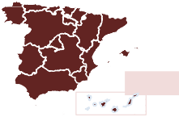

**2017**

**O**

**ESPAÑA**

**7.1 Datos de HECHOS CONOCIDOS desagregados a nivel de Comunidades Autónomas**

|  |  |  |  |  |  |  |  |  |  |  |
| --- | --- | --- | --- | --- | --- | --- | --- | --- | --- | --- |
| **Territorio** | **Tasa delitos odio**  **/ 100.000 hab** | **TOTAL HECHOS CONOCIDOS** | Antisemita | Aporofobia | Creencias o prácticas religiosas | Diversidad funcional | Orientación o identidad sexual | Racismo xenofobia | Ideología | Discriminac. por razón sexo/género |
| **ESPAÑA** | **3,0** | **1.419** | **6** | **11** | **103** | **23** | **271** | **524** | **446** | **35** |
| ANDALUCÍA | **1,6** | **135** | 0 | 3 | 18 | 3 | 18 | 64 | 25 | 4 |
| ARAGÓN | **2,4** | **31** | 0 | 1 | 1 | 0 | 3 | 9 | 17 | 0 |
| ASTURIAS (PRINCIPADO DE) | **1,4** | **14** | 1 | 0 | 0 | 1 | 2 | 5 | 5 | 0 |
| BALEARS (ILLES) | **1,9** | **21** | 0 | 0 | 2 | 1 | 1 | 7 | 9 | 1 |
| CANARIAS | **2,0** | **42** | 0 | 0 | 3 | 0 | 17 | 18 | 4 | 0 |
| CANTABRIA | **0,5** | **3** | 0 | 0 | 0 | 0 | 0 | 1 | 0 | 2 |
| CASTILLA - LA MANCHA | **1,9** | **39** | 0 | 0 | 0 | 0 | 6 | 15 | 18 | 0 |
| CASTILLA Y LEON | **2,6** | **62** | 0 | 0 | 6 | 0 | 7 | 23 | 25 | 1 |
| CATALUÑA | **6,8** | **516** | 3 | 2 | 43 | 10 | 99 | 166 | 187 | 6 |
| CIUDAD AUTÓNOMA DE CEUTA | **3,5** | **3** | 0 | 0 | 1 | 0 | 0 | 1 | 0 | 1 |
| CIUDAD AUTÓNOMA DE MELILLA | **8,1** | **7** | 1 | 0 | 1 | 1 | 1 | 0 | 2 | 1 |
| COMUNITAT VALENCIANA | **2,4** | **121** | 0 | 3 | 8 | 0 | 26 | 55 | 28 | 1 |
| EXTRANJERO |  | **2** | 0 | 0 | 0 | 0 | 1 | 0 | 1 | 0 |
| EXTREMADURA | **1,7** | **18** | 0 | 0 | 0 | 0 | 5 | 3 | 10 | 0 |
| GALICIA | **1,5** | **41** | 0 | 0 | 3 | 2 | 6 | 9 | 21 | 0 |
| MADRID (COMUNIDAD DE) | **2,8** | **180** | 1 | 1 | 6 | 2 | 39 | 70 | 44 | 17 |
| MURCIA (REGION DE) | **2,0** | **30** | 0 | 0 | 3 | 1 | 5 | 5 | 15 | 1 |
| NAVARRA (COMUNIDAD FORAL DE) | **2,2** | **14** | 0 | 0 | 1 | 0 | 5 | 4 | 4 | 0 |
| PAÍS VASCO | **6,1** | **134** | 0 | 1 | 6 | 2 | 30 | 67 | 28 | 0 |
| RIOJA (LA) | **1,6** | **5** | 0 | 0 | 1 | 0 | 0 | 1 | 3 | 0 |
| Desconocida |  | **1** | 0 | 0 | 0 | 0 | 0 | 1 | 0 | 0 |
|  |  | |
|  |
|  |
|  |
|  |
|  |
|  |
|  |
|  |
|  |
|  |
|  |
|  |
|  |
|  |
|  |
|  |
|  |
|  |
|  |
|  |
|  |
|  |
|  |
|  |
|  |
|  |
|  |
|  |
|  |
|  |
|  | | | | | | | | | | |



**ESPAÑA**

**2017**

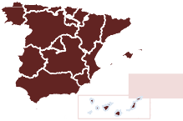

**INFORME SOBRE INCIDENTES RELACIONADOS CON LOS DELITOS DE ODIO**

**7.2 Datos de HECHOS CONOCIDOS desagregados a nivel de provincias**

|  |  |  |  |  |  |  |  |  |  |  |
| --- | --- | --- | --- | --- | --- | --- | --- | --- | --- | --- |
| **Territorio** | **Tasa delitos**  **odio / 100.000 hab** | **TOTAL**  **HECHOS CONOCIDOS** | Antisemita | Aporofobia | Creencias o  prácticas religiosas | Diversidad funcional | Orientación o  identidad sexual | Racismo xenofobia | Ideología | Discriminac. por  razón sexo/género |
| **ESPAÑA** | **3,0** | **1.419** | **6** | **11** | **103** | **23** | **271** | **524** | **446** | **35** |
| Almería | **1,1** | **8** | **0** | **0** | **0** | **0** | **1** | **7** | **0** | **0** |
| Cádiz | **1,8** | **22** | **0** | **0** | **2** | **0** | **5** | **9** | **6** | **0** |
| Córdoba | **1,6** | **13** | **0** | **0** | **0** | **0** | **2** | **8** | **2** | **1** |
| Granada | **1,4** | **13** | **0** | **0** | **2** | **1** | **1** | **6** | **2** | **1** |
| Huelva | **1,9** | **10** | **0** | **2** | **4** | **0** | **1** | **2** | **1** | **0** |
| Jaén | **1,1** | **7** | **0** | **0** | **1** | **0** | **3** | **2** | **1** | **0** |
| Málaga | **1,8** | **29** | **0** | **1** | **3** | **2** | **3** | **15** | **3** | **2** |
| Sevilla | **1,7** | **33** | **0** | **0** | **6** | **0** | **2** | **15** | **10** | **0** |
| Huesca | **0,9** | **2** | **0** | **0** | **0** | **0** | **0** | **2** | **0** | **0** |
| Teruel | **3,7** | **5** | **0** | **1** | **0** | **0** | **0** | **1** | **3** | **0** |
| Zaragoza | **2,5** | **24** | **0** | **0** | **1** | **0** | **3** | **6** | **14** | **0** |
| Asturias | **1,4** | **14** | **1** | **0** | **0** | **1** | **2** | **5** | **5** | **0** |
| Balears (Illes) | **1,9** | **21** | **0** | **0** | **2** | **1** | **1** | **7** | **9** | **1** |
| Palmas (Las) | **2,5** | **27** | **0** | **0** | **0** | **0** | **14** | **12** | **1** | **0** |
| Santa Cruz de Tenerife | **1,5** | **15** | **0** | **0** | **3** | **0** | **3** | **6** | **3** | **0** |
| Cantabria | **0,5** | **3** | **0** | **0** | **0** | **0** | **0** | **1** | **0** | **2** |
| Albacete | **1,0** | **4** | **0** | **0** | **0** | **0** | **0** | **3** | **1** | **0** |
| Ciudad Real | **1,2** | **6** | **0** | **0** | **0** | **0** | **1** | **3** | **2** | **0** |
| Cuenca | **5,0** | **10** | **0** | **0** | **0** | **0** | **3** | **4** | **3** | **0** |
| Guadalajara | **1,6** | **4** | **0** | **0** | **0** | **0** | **2** | **1** | **1** | **0** |
| Toledo | **2,2** | **15** | **0** | **0** | **0** | **0** | **0** | **4** | **11** | **0** |
| Ávila | **1,9** | **3** | **0** | **0** | **1** | **0** | **1** | **0** | **1** | **0** |
| Burgos | **3,4** | **12** | **0** | **0** | **0** | **0** | **1** | **7** | **4** | **0** |
| León | **1,9** | **9** | **0** | **0** | **1** | **0** | **0** | **3** | **5** | **0** |
| Palencia | **1,8** | **3** | **0** | **0** | **0** | **0** | **0** | **1** | **2** | **0** |
| Salamanca | **3,9** | **13** | **0** | **0** | **0** | **0** | **0** | **3** | **10** | **0** |
| Segovia | **1,3** | **2** | **0** | **0** | **0** | **0** | **0** | **2** | **0** | **0** |
| Soria | **1,1** | **1** | **0** | **0** | **0** | **0** | **1** | **0** | **0** | **0** |
| Valladolid | **2,9** | **15** | **0** | **0** | **4** | **0** | **3** | **7** | **0** | **1** |
| Zamora | **2,3** | **4** | **0** | **0** | **0** | **0** | **1** | **0** | **3** | **0** |
| Barcelona | **6,4** | **355** | **3** | **2** | **28** | **4** | **79** | **125** | **109** | **5** |
| Girona | **6,6** | **50** | **0** | **0** | **5** | **3** | **7** | **19** | **16** | **0** |
| Lleida | **9,7** | **42** | **0** | **0** | **3** | **1** | **4** | **11** | **23** | **0** |
| Tarragona | **8,7** | **69** | **0** | **0** | **7** | **2** | **9** | **11** | **39** | **1** |
| Ceuta | **3,5** | **3** | **0** | **0** | **1** | **0** | **0** | **1** | **0** | **1** |
| Melilla | **8,1** | **7** | **1** | **0** | **1** | **1** | **1** | **0** | **2** | **1** |
| Alicante/Alacant | **1,1** | **20** | **0** | **1** | **1** | **0** | **7** | **8** | **2** | **1** |
| Castellón/Castelló | **4,0** | **23** | **0** | **0** | **0** | **0** | **5** | **8** | **10** | **0** |
| Valencia/València | **3,1** | **78** | **0** | **2** | **7** | **0** | **14** | **39** | **16** | **0** |
| Extranjero |  | **2** | **0** | **0** | **0** | **0** | **1** | **0** | **1** | **0** |
| Badajoz | **1,3** | **9** | **0** | **0** | **0** | **0** | **3** | **2** | **4** | **0** |
| Cáceres | **2,2** | **9** | **0** | **0** | **0** | **0** | **2** | **1** | **6** | **0** |
| Coruña (A) | **2,1** | **23** | **0** | **0** | **1** | **1** | **6** | **6** | **9** | **0** |
| Lugo | **2,1** | **7** | **0** | **0** | **0** | **0** | **0** | **3** | **4** | **0** |
| Ourense | **0,6** | **2** | **0** | **0** | **0** | **0** | **0** | **0** | **2** | **0** |
| Pontevedra | **1,0** | **9** | **0** | **0** | **2** | **1** | **0** | **0** | **6** | **0** |
| Madrid | **2,8** | **180** | **1** | **1** | **6** | **2** | **39** | **70** | **44** | **17** |
| Murcia | **2,0** | **30** | **0** | **0** | **3** | **1** | **5** | **5** | **15** | **1** |
| Navarra | **2,2** | **14** | **0** | **0** | **1** | **0** | **5** | **4** | **4** | **0** |
| Araba/Álava | **3,4** | **11** | **0** | **0** | **0** | **1** | **1** | **6** | **3** | **0** |
| Bizkaia | **7,9** | **91** | **0** | **1** | **4** | **1** | **26** | **42** | **17** | **0** |
| Gipuzkoa | **4,4** | **32** | **0** | **0** | **2** | **0** | **3** | **19** | **8** | **0** |
| Rioja (La) | **1,6** | **5** | **0** | **0** | **1** | **0** | **0** | **1** | **3** | **0** |
| Desconocida |  | **1** | **0** | **0** | **0** | **0** | **0** | **1** | **0** | **0** |



**ESPAÑA**

**2017**

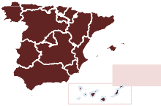

**INFORME SOBRE INCIDENTES RELACIONADOS CON LOS DELITOS DE ODIO**

**7.3 Datos de VICTIMIZACIONES desagregados a nivel de Comunidades Autónomas**

Racismo

|  |  |  |  |  |  |  |  |  |  |
| --- | --- | --- | --- | --- | --- | --- | --- | --- | --- |
| **Territorio** | **TOTAL**  **VICTIMIZA- CIONES** | Antisemita | Aporofobia | Creencias o prácticas religiosas | Diversidad funcional | Orientación o | | | Discriminac. por razón sexo/género |
| identidad  sexual | xenofobia | Ideología |
| **ESPAÑA** | **1.691** | **2** | **13** | **110** | **34** | **419** | **644** | **435** | **34** |
| ANDALUCÍA | **108** | 0 | 4 | 9 | 3 | 18 | 49 | 21 | 4 |
| ARAGÓN | **23** | 0 | 1 | 1 | 0 | 3 | 5 | 13 | 0 |
| ASTURIAS (PRINCIPADO DE) | **11** | 1 | 0 | 0 | 1 | 2 | 5 | 2 | 0 |
| BALEARS (ILLES) | **22** | 0 | 0 | 3 | 1 | 1 | 7 | 9 | 1 |
| CANARIAS | **42** | 0 | 0 | 0 | 0 | 16 | 19 | 7 | 0 |
| CANTABRIA | **3** | 0 | 0 | 0 | 0 | 0 | 1 | 0 | 2 |
| CASTILLA - LA MANCHA | **35** | 0 | 0 | 0 | 1 | 7 | 10 | 17 | 0 |
| CASTILLA Y LEON | **47** | 0 | 0 | 2 | 0 | 7 | 17 | 20 | 1 |
| CATALUÑA | **870** | 0 | 3 | 74 | 21 | 222 | 322 | 222 | 6 |
| CIUDAD AUTÓNOMA DE CEUTA | **1** | 0 | 0 | 0 | 0 | 0 | 0 | 0 | 1 |
| CIUDAD AUTÓNOMA DE MELILLA | **3** | 0 | 0 | 0 | 1 | 1 | 0 | 1 | 0 |
| COMUNITAT VALENCIANA | **99** | 0 | 3 | 1 | 0 | 31 | 38 | 25 | 1 |
| EXTRANJERO | **1** | 0 | 0 | 0 | 0 | 0 | 0 | 1 | 0 |
| EXTREMADURA | **13** | 0 | 0 | 0 | 0 | 5 | 1 | 7 | 0 |
| GALICIA | **41** | 0 | 0 | 2 | 1 | 6 | 9 | 23 | 0 |
| MADRID (COMUNIDAD DE) | **167** | 1 | 1 | 5 | 2 | 39 | 65 | 37 | 17 |
| MURCIA (REGION DE) | **36** | 0 | 0 | 7 | 1 | 5 | 7 | 15 | 1 |
| NAVARRA (COMUNIDAD FORAL DE) | **13** | 0 | 0 | 1 | 0 | 8 | 2 | 2 | 0 |
| PAÍS VASCO | **146** | 0 | 1 | 3 | 2 | 47 | 83 | 10 | 0 |
| RIOJA (LA) | **5** | 0 | 0 | 1 | 0 | 0 | 1 | 3 | 0 |
| Desconocida | **5** | 0 | 0 | 1 | 0 | 1 | 3 | 0 | 0 |
|  |
|  |
|  |
|  |
|  |
|  |
|  |
|  |
|  |
|  |
|  |
|  |
|  |
|  |
|  |
|  |
|  |
|  |
|  |
|  |
|  |
|  |
|  |
|  |
|  |
|  |
|  |
|  |
|  |
|  |
|  |
|  | | | | | | | | | |



**ESPAÑA**

**2017**

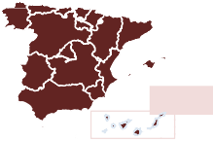

**INFORME SOBRE INCIDENTES RELACIONADOS CON LOS DELITOS DE ODIO**

**7.4 Datos de VICTIMIZACIONES desagregados a nivel de provincias**

|  |  |  |  |  |  |  |  |  |  |
| --- | --- | --- | --- | --- | --- | --- | --- | --- | --- |
| **Territorio** | **TOTAL**  **VICTIMIZA- CIONES** | Antisemita | Aporofobia | Creencias o  prácticas religiosas | Diversidad funcional | Orientación o  identidad sexual | Racismo xenofobia | Ideología | Discriminac. por  razón sexo/género |
| **ESPAÑA** | **1.691** | **2** | **13** | **110** | **34** | **419** | **644** | **435** | **34** |
| Almería | **5** | **0** | **0** | **0** | **0** | **1** | **4** | **0** | **0** |
| Cádiz | **17** | **0** | **0** | **1** | **0** | **5** | **6** | **5** | **0** |
| Córdoba | **12** | **0** | **0** | **0** | **0** | **1** | **8** | **2** | **1** |
| Granada | **15** | **0** | **0** | **1** | **1** | **3** | **7** | **2** | **1** |
| Huelva | **8** | **0** | **2** | **2** | **0** | **1** | **2** | **1** | **0** |
| Jaén | **5** | **0** | **0** | **0** | **0** | **3** | **1** | **1** | **0** |
| Málaga | **22** | **0** | **2** | **2** | **2** | **2** | **10** | **2** | **2** |
| Sevilla | **24** | **0** | **0** | **3** | **0** | **2** | **11** | **8** | **0** |
| Huesca | **0** | **0** | **0** | **0** | **0** | **0** | **0** | **0** | **0** |
| Teruel | **3** | **0** | **1** | **0** | **0** | **0** | **1** | **1** | **0** |
| Zaragoza | **20** | **0** | **0** | **1** | **0** | **3** | **4** | **12** | **0** |
| Asturias | **11** | **1** | **0** | **0** | **1** | **2** | **5** | **2** | **0** |
| Balears (Illes) | **22** | **0** | **0** | **3** | **1** | **1** | **7** | **9** | **1** |
| Palmas (Las) | **27** | **0** | **0** | **0** | **0** | **13** | **14** | **0** | **0** |
| Santa Cruz de Tenerife | **15** | **0** | **0** | **0** | **0** | **3** | **5** | **7** | **0** |
| Cantabria | **3** | **0** | **0** | **0** | **0** | **0** | **1** | **0** | **2** |
| Albacete | **2** | **0** | **0** | **0** | **0** | **0** | **2** | **0** | **0** |
| Ciudad Real | **3** | **0** | **0** | **0** | **0** | **1** | **0** | **2** | **0** |
| Cuenca | **9** | **0** | **0** | **0** | **0** | **3** | **4** | **2** | **0** |
| Guadalajara | **5** | **0** | **0** | **0** | **0** | **3** | **1** | **1** | **0** |
| Toledo | **16** | **0** | **0** | **0** | **1** | **0** | **3** | **12** | **0** |
| Ávila | **2** | **0** | **0** | **0** | **0** | **1** | **0** | **1** | **0** |
| Burgos | **14** | **0** | **0** | **0** | **0** | **1** | **7** | **6** | **0** |
| León | **7** | **0** | **0** | **1** | **0** | **0** | **2** | **4** | **0** |
| Palencia | **1** | **0** | **0** | **0** | **0** | **0** | **1** | **0** | **0** |
| Salamanca | **8** | **0** | **0** | **0** | **0** | **0** | **0** | **8** | **0** |
| Segovia | **2** | **0** | **0** | **0** | **0** | **0** | **2** | **0** | **0** |
| Soria | **1** | **0** | **0** | **0** | **0** | **1** | **0** | **0** | **0** |
| Valladolid | **10** | **0** | **0** | **1** | **0** | **3** | **5** | **0** | **1** |
| Zamora | **2** | **0** | **0** | **0** | **0** | **1** | **0** | **1** | **0** |
| Barcelona | **624** | **0** | **3** | **49** | **12** | **177** | **249** | **129** | **5** |
| Girona | **70** | **0** | **0** | **8** | **4** | **22** | **27** | **9** | **0** |
| Lleida | **54** | **0** | **0** | **1** | **1** | **6** | **22** | **24** | **0** |
| Tarragona | **122** | **0** | **0** | **16** | **4** | **17** | **24** | **60** | **1** |
| Ceuta | **1** | **0** | **0** | **0** | **0** | **0** | **0** | **0** | **1** |
| Melilla | **3** | **0** | **0** | **0** | **1** | **1** | **0** | **1** | **0** |
| Alicante/Alacant | **18** | **0** | **1** | **1** | **0** | **7** | **6** | **2** | **1** |
| Castellón/Castelló | **13** | **0** | **0** | **0** | **0** | **5** | **2** | **6** | **0** |
| Valencia/València | **68** | **0** | **2** | **0** | **0** | **19** | **30** | **17** | **0** |
| Extranjero | **1** | **0** | **0** | **0** | **0** | **0** | **0** | **1** | **0** |
| Badajoz | **7** | **0** | **0** | **0** | **0** | **3** | **1** | **3** | **0** |
| Cáceres | **6** | **0** | **0** | **0** | **0** | **2** | **0** | **4** | **0** |
| Coruña (A) | **17** | **0** | **0** | **0** | **1** | **6** | **5** | **5** | **0** |
| Lugo | **12** | **0** | **0** | **0** | **0** | **0** | **4** | **8** | **0** |
| Ourense | **2** | **0** | **0** | **0** | **0** | **0** | **0** | **2** | **0** |
| Pontevedra | **10** | **0** | **0** | **2** | **0** | **0** | **0** | **8** | **0** |
| Madrid | **167** | **1** | **1** | **5** | **2** | **39** | **65** | **37** | **17** |
| Murcia | **36** | **0** | **0** | **7** | **1** | **5** | **7** | **15** | **1** |
| Navarra | **13** | **0** | **0** | **1** | **0** | **8** | **2** | **2** | **0** |
| Araba/Álava | **15** | **0** | **0** | **0** | **1** | **1** | **9** | **4** | **0** |
| Bizkaia | **99** | **0** | **1** | **0** | **1** | **43** | **52** | **2** | **0** |
| Gipuzkoa | **32** | **0** | **0** | **3** | **0** | **3** | **22** | **4** | **0** |
| Rioja (La) | **5** | **0** | **0** | **1** | **0** | **0** | **1** | **3** | **0** |
| Desconocida | **5** | **0** | **0** | **1** | **0** | **1** | **3** | **0** | **0** |



**ESPAÑA**

**2017**

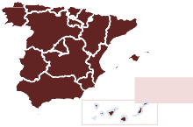

**INFORME SOBRE INCIDENTES RELACIONADOS CON LOS DELITOS DE ODIO**

**7.5 Datos de DETENCIONES/INVESTIG. desagregados a nivel de Comunidades Autónomas**

|  |  |  |  |  |  |  |  |  |  |
| --- | --- | --- | --- | --- | --- | --- | --- | --- | --- |
| **Territorio** | **TOTAL**  **DETENIDOS/I NVEST.** | Antisemita | Aporofobia | Creencias o  prácticas religiosas | Diversidad funcional | Orientación o  identidad sexual | Racismo xenofobia | Ideología | Discriminac. por  razón sexo/género |
| **ESPAÑA** | **1.104** | **1** | **5** | **75** | **52** | **278** | **414** | **269** | **10** |
| ANDALUCÍA | **52** | 0 | 1 | 22 | 0 | 4 | 14 | 9 | 2 |
| ARAGÓN | **10** | 0 | 0 | 0 | 0 | 0 | 4 | 6 | 0 |
| ASTURIAS (PRINCIPADO DE) | **6** | 0 | 0 | 0 | 0 | 1 | 2 | 3 | 0 |
| BALEARS (ILLES) | **7** | 0 | 0 | 1 | 0 | 0 | 0 | 4 | 2 |
| CANARIAS | **19** | 0 | 0 | 1 | 0 | 14 | 1 | 3 | 0 |
| CANTABRIA | **1** | 0 | 0 | 0 | 0 | 0 | 1 | 0 | 0 |
| CASTILLA - LA MANCHA | **9** | 0 | 0 | 1 | 0 | 3 | 1 | 4 | 0 |
| CASTILLA Y LEON | **8** | 0 | 0 | 3 | 0 | 1 | 2 | 2 | 0 |
| CATALUÑA | **625** | 0 | 2 | 36 | 45 | 167 | 279 | 93 | 3 |
| CIUDAD AUTÓNOMA DE CEUTA | **1** | 0 | 0 | 1 | 0 | 0 | 0 | 0 | 0 |
| CIUDAD AUTÓNOMA DE MELILLA | **5** | 1 | 0 | 0 | 2 | 0 | 0 | 1 | 1 |
| COMUNITAT VALENCIANA | **56** | 0 | 0 | 2 | 0 | 10 | 9 | 35 | 0 |
| EXTRANJERO | **0** | 0 | 0 | 0 | 0 | 0 | 0 | 0 | 0 |
| EXTREMADURA | **12** | 0 | 0 | 0 | 0 | 6 | 0 | 6 | 0 |
| GALICIA | **12** | 0 | 0 | 0 | 1 | 2 | 4 | 5 | 0 |
| MADRID (COMUNIDAD DE) | **109** | 0 | 2 | 1 | 0 | 27 | 21 | 57 | 1 |
| MURCIA (REGION DE) | **23** | 0 | 0 | 0 | 2 | 3 | 2 | 15 | 1 |
| NAVARRA (COMUNIDAD FORAL DE) | **6** | 0 | 0 | 0 | 0 | 4 | 1 | 1 | 0 |
| PAÍS VASCO | **137** | 0 | 0 | 7 | 2 | 35 | 72 | 21 | 0 |
| RIOJA (LA) | **1** | 0 | 0 | 0 | 0 | 0 | 0 | 1 | 0 |
| Desconocida | **5** | 0 | 0 | 0 | 0 | 1 | 1 | 3 | 0 |
|  |
|  |
|  |
|  |
|  |
|  |
|  |
|  |
|  |
|  |
|  |
|  |
|  |
|  |
|  |
|  |
|  |
|  |
|  |
|  |
|  |
|  |
|  |
|  |
|  |
|  |
|  |
|  |
|  |
|  |
|  |
|  | | | | | | | | | |



**ESPAÑA**

**2017**



**INFORME SOBRE INCIDENTES RELACIONADOS CON LOS DELITOS DE ODIO**

**7.6 Datos de DETENCIONES/INVESTIG. desagregados a nivel de provincias**

|  |  |  |  |  |  |  |  |  |  |
| --- | --- | --- | --- | --- | --- | --- | --- | --- | --- |
| **Territorio** | **TOTAL**  **DETENIDOS/I NVEST.** | Antisemita | Aporofobia | Creencias o  prácticas religiosas | Diversidad funcional | Orientación o  identidad sexual | Racismo xenofobia | Ideología | Discriminac. por  razón sexo/género |
| **ESPAÑA** | **1.104** | **1** | **5** | **75** | **52** | **278** | **414** | **269** | **10** |
| Almería | **3** | **0** | **0** | **0** | **0** | **2** | **1** | **0** | **0** |
| Cádiz | **5** | **0** | **0** | **1** | **0** | **0** | **2** | **2** | **0** |
| Córdoba | **1** | **0** | **0** | **0** | **0** | **0** | **0** | **0** | **1** |
| Granada | **2** | **0** | **0** | **2** | **0** | **0** | **0** | **0** | **0** |
| Huelva | **1** | **0** | **0** | **1** | **0** | **0** | **0** | **0** | **0** |
| Jaén | **1** | **0** | **0** | **1** | **0** | **0** | **0** | **0** | **0** |
| Málaga | **13** | **0** | **1** | **1** | **0** | **2** | **6** | **2** | **1** |
| Sevilla | **26** | **0** | **0** | **16** | **0** | **0** | **5** | **5** | **0** |
| Huesca | **0** | **0** | **0** | **0** | **0** | **0** | **0** | **0** | **0** |
| Teruel | **2** | **0** | **0** | **0** | **0** | **0** | **0** | **2** | **0** |
| Zaragoza | **8** | **0** | **0** | **0** | **0** | **0** | **4** | **4** | **0** |
| Asturias | **6** | **0** | **0** | **0** | **0** | **1** | **2** | **3** | **0** |
| Balears (Illes) | **7** | **0** | **0** | **1** | **0** | **0** | **0** | **4** | **2** |
| Palmas (Las) | **14** | **0** | **0** | **0** | **0** | **12** | **1** | **1** | **0** |
| Santa Cruz de Tenerife | **5** | **0** | **0** | **1** | **0** | **2** | **0** | **2** | **0** |
| Cantabria | **1** | **0** | **0** | **0** | **0** | **0** | **1** | **0** | **0** |
| Albacete | **1** | **0** | **0** | **0** | **0** | **0** | **0** | **1** | **0** |
| Ciudad Real | **2** | **0** | **0** | **1** | **0** | **0** | **0** | **1** | **0** |
| Cuenca | **3** | **0** | **0** | **0** | **0** | **2** | **1** | **0** | **0** |
| Guadalajara | **1** | **0** | **0** | **0** | **0** | **1** | **0** | **0** | **0** |
| Toledo | **2** | **0** | **0** | **0** | **0** | **0** | **0** | **2** | **0** |
| Ávila | **0** | **0** | **0** | **0** | **0** | **0** | **0** | **0** | **0** |
| Burgos | **0** | **0** | **0** | **0** | **0** | **0** | **0** | **0** | **0** |
| León | **2** | **0** | **0** | **2** | **0** | **0** | **0** | **0** | **0** |
| Palencia | **0** | **0** | **0** | **0** | **0** | **0** | **0** | **0** | **0** |
| Salamanca | **2** | **0** | **0** | **0** | **0** | **0** | **1** | **1** | **0** |
| Segovia | **0** | **0** | **0** | **0** | **0** | **0** | **0** | **0** | **0** |
| Soria | **0** | **0** | **0** | **0** | **0** | **0** | **0** | **0** | **0** |
| Valladolid | **3** | **0** | **0** | **1** | **0** | **1** | **1** | **0** | **0** |
| Zamora | **1** | **0** | **0** | **0** | **0** | **0** | **0** | **1** | **0** |
| Barcelona | **434** | **0** | **2** | **18** | **26** | **129** | **208** | **49** | **2** |
| Girona | **79** | **0** | **0** | **6** | **11** | **18** | **40** | **4** | **0** |
| Lleida | **25** | **0** | **0** | **3** | **1** | **2** | **12** | **7** | **0** |
| Tarragona | **87** | **0** | **0** | **9** | **7** | **18** | **19** | **33** | **1** |
| Ceuta | **1** | **0** | **0** | **1** | **0** | **0** | **0** | **0** | **0** |
| Melilla | **5** | **1** | **0** | **0** | **2** | **0** | **0** | **1** | **1** |
| Alicante/Alacant | **9** | **0** | **0** | **1** | **0** | **3** | **1** | **4** | **0** |
| Castellón/Castelló | **6** | **0** | **0** | **0** | **0** | **3** | **0** | **3** | **0** |
| Valencia/València | **41** | **0** | **0** | **1** | **0** | **4** | **8** | **28** | **0** |
| Extranjero | **0** | **0** | **0** | **0** | **0** | **0** | **0** | **0** | **0** |
| Badajoz | **7** | **0** | **0** | **0** | **0** | **6** | **0** | **1** | **0** |
| Cáceres | **5** | **0** | **0** | **0** | **0** | **0** | **0** | **5** | **0** |
| Coruña (A) | **6** | **0** | **0** | **0** | **1** | **2** | **3** | **0** | **0** |
| Lugo | **3** | **0** | **0** | **0** | **0** | **0** | **1** | **2** | **0** |
| Ourense | **3** | **0** | **0** | **0** | **0** | **0** | **0** | **3** | **0** |
| Pontevedra | **0** | **0** | **0** | **0** | **0** | **0** | **0** | **0** | **0** |
| Madrid | **109** | **0** | **2** | **1** | **0** | **27** | **21** | **57** | **1** |
| Murcia | **23** | **0** | **0** | **0** | **2** | **3** | **2** | **15** | **1** |
| Navarra | **6** | **0** | **0** | **0** | **0** | **4** | **1** | **1** | **0** |
| Araba/Álava | **24** | **0** | **0** | **0** | **1** | **2** | **8** | **13** | **0** |
| Bizkaia | **89** | **0** | **0** | **4** | **1** | **31** | **47** | **6** | **0** |
| Gipuzkoa | **24** | **0** | **0** | **3** | **0** | **2** | **17** | **2** | **0** |
| Rioja (La) | **1** | **0** | **0** | **0** | **0** | **0** | **0** | **1** | **0** |
| Desconocida | **5** | **0** | **0** | **0** | **0** | **1** | **1** | **3** | **0** |

|  |  |  |  |  |  |  |  |  |  |
| --- | --- | --- | --- | --- | --- | --- | --- | --- | --- |
| **Territorio** | **TOTAL**  **HECHOS ESCLARECIDOS** | Antisemita | Aporofobia | Creencias o  prácticas religiosas | Diversidad funcional | Orientación o  identidad sexual | Racismo xenofobia | Ideología | Discriminac. por  razón sexo/género |
| **ESPAÑA** | **859** | **2** | **7** | **62** | **19** | **204** | **323** | **229** | **13** |
| ANDALUCÍA | **76** | 0 | 3 | 15 | 3 | 12 | 23 | 18 | 2 |
| ARAGÓN | **15** | 0 | 1 | 0 | 0 | 1 | 5 | 8 | 0 |
| ASTURIAS (PRINCIPADO DE) | **10** | 0 | 0 | 0 | 0 | 2 | 4 | 4 | 0 |
| BALEARS (ILLES) | **11** | 0 | 0 | 2 | 0 | 1 | 1 | 7 | 0 |
| CANARIAS | **36** | 0 | 0 | 3 | 0 | 14 | 14 | 5 | 0 |
| CANTABRIA | **3** | 0 | 0 | 0 | 0 | 0 | 1 | 0 | 2 |
| CASTILLA - LA MANCHA | **19** | 0 | 0 | 1 | 1 | 4 | 6 | 7 | 0 |
| CASTILLA Y LEON | **40** | 0 | 0 | 4 | 0 | 6 | 15 | 14 | 1 |
| CATALUÑA | **301** | 2 | 2 | 24 | 9 | 79 | 117 | 67 | 1 |
| CIUDAD AUTÓNOMA DE CEUTA | **2** | 0 | 0 | 1 | 0 | 0 | 0 | 0 | 1 |
| CIUDAD AUTÓNOMA DE MELILLA | **2** | 0 | 0 | 0 | 1 | 1 | 0 | 0 | 0 |
| COMUNITAT VALENCIANA | **66** | 0 | 0 | 3 | 0 | 22 | 27 | 14 | 0 |
| EXTRANJERO | **2** | 0 | 0 | 0 | 0 | 1 | 0 | 1 | 0 |
| EXTREMADURA | **14** | 0 | 0 | 0 | 0 | 5 | 1 | 8 | 0 |
| GALICIA | **25** | 0 | 0 | 2 | 2 | 3 | 8 | 10 | 0 |
| MADRID (COMUNIDAD DE) | **100** | 0 | 1 | 1 | 0 | 22 | 42 | 29 | 5 |
| MURCIA (REGION DE) | **25** | 0 | 0 | 3 | 1 | 5 | 1 | 14 | 1 |
| NAVARRA (COMUNIDAD FORAL DE) | **7** | 0 | 0 | 0 | 0 | 4 | 1 | 2 | 0 |
| PAÍS VASCO | **103** | 0 | 0 | 3 | 2 | 22 | 56 | 20 | 0 |
| RIOJA (LA) | **2** | 0 | 0 | 0 | 0 | 0 | 1 | 1 | 0 |
| Desconocida | **0** | 0 | 0 | 0 | 0 | 0 | 0 | 0 | 0 |
|  |
|  |
|  |
|  |
|  |
|  |
|  |
|  |
|  |
|  |
|  |
|  |
|  |
|  |
|  |
|  |
|  |
|  |
|  |
|  |
|  |
|  |
|  |
|  |
|  |
|  |
|  |
|  |
|  |
|  |
|  |
|  | | | | | | | | | |

|  |  |  |  |  |  |  |  |  |  |
| --- | --- | --- | --- | --- | --- | --- | --- | --- | --- |
| **Territorio** | **TOTAL**  **HECHOS ESCLARECIDOS** | Antisemita | Aporofobia | Creencias o  prácticas religiosas | Diversidad funcional | Orientación o  identidad sexual | Racismo xenofobia | Ideología | Discriminac. por  razón sexo/género |
| **ESPAÑA** | **859** | **2** | **7** | **62** | **19** | **204** | **323** | **229** | **13** |
| Almería | **4** | **0** | **0** | **0** | **0** | **2** | **2** | **0** | **0** |
| Cádiz | **9** | **0** | **0** | **1** | **0** | **1** | **3** | **4** | **0** |
| Córdoba | **6** | **0** | **0** | **0** | **0** | **1** | **2** | **2** | **1** |
| Granada | **8** | **0** | **0** | **2** | **1** | **1** | **2** | **2** | **0** |
| Huelva | **9** | **0** | **2** | **3** | **0** | **1** | **2** | **1** | **0** |
| Jaén | **3** | **0** | **0** | **1** | **0** | **2** | **0** | **0** | **0** |
| Málaga | **16** | **0** | **1** | **3** | **2** | **2** | **5** | **2** | **1** |
| Sevilla | **21** | **0** | **0** | **5** | **0** | **2** | **7** | **7** | **0** |
| Huesca | **0** | **0** | **0** | **0** | **0** | **0** | **0** | **0** | **0** |
| Teruel | **5** | **0** | **1** | **0** | **0** | **0** | **1** | **3** | **0** |
| Zaragoza | **10** | **0** | **0** | **0** | **0** | **1** | **4** | **5** | **0** |
| Asturias | **10** | **0** | **0** | **0** | **0** | **2** | **4** | **4** | **0** |
| Balears (Illes) | **11** | **0** | **0** | **2** | **0** | **1** | **1** | **7** | **0** |
| Palmas (Las) | **23** | **0** | **0** | **0** | **0** | **12** | **10** | **1** | **0** |
| Santa Cruz de Tenerife | **13** | **0** | **0** | **3** | **0** | **2** | **4** | **4** | **0** |
| Cantabria | **3** | **0** | **0** | **0** | **0** | **0** | **1** | **0** | **2** |
| Albacete | **2** | **0** | **0** | **0** | **0** | **0** | **1** | **1** | **0** |
| Ciudad Real | **3** | **0** | **0** | **1** | **0** | **1** | **1** | **0** | **0** |
| Cuenca | **5** | **0** | **0** | **0** | **0** | **2** | **2** | **1** | **0** |
| Guadalajara | **2** | **0** | **0** | **0** | **0** | **1** | **1** | **0** | **0** |
| Toledo | **7** | **0** | **0** | **0** | **1** | **0** | **1** | **5** | **0** |
| Ávila | **1** | **0** | **0** | **0** | **0** | **1** | **0** | **0** | **0** |
| Burgos | **8** | **0** | **0** | **0** | **0** | **1** | **3** | **4** | **0** |
| León | **6** | **0** | **0** | **1** | **0** | **0** | **2** | **3** | **0** |
| Palencia | **2** | **0** | **0** | **0** | **0** | **0** | **1** | **1** | **0** |
| Salamanca | **6** | **0** | **0** | **0** | **0** | **0** | **2** | **4** | **0** |
| Segovia | **2** | **0** | **0** | **0** | **0** | **0** | **2** | **0** | **0** |
| Soria | **1** | **0** | **0** | **0** | **0** | **1** | **0** | **0** | **0** |
| Valladolid | **11** | **0** | **0** | **3** | **0** | **2** | **5** | **0** | **1** |
| Zamora | **3** | **0** | **0** | **0** | **0** | **1** | **0** | **2** | **0** |
| Barcelona | **211** | **1** | **2** | **16** | **3** | **63** | **88** | **37** | **1** |
| Girona | **30** | **0** | **0** | **3** | **3** | **6** | **16** | **2** | **0** |
| Lleida | **21** | **1** | **0** | **2** | **1** | **4** | **6** | **7** | **0** |
| Tarragona | **39** | **0** | **0** | **3** | **2** | **6** | **7** | **21** | **0** |
| Ceuta | **2** | **0** | **0** | **1** | **0** | **0** | **0** | **0** | **1** |
| Melilla | **2** | **0** | **0** | **0** | **1** | **1** | **0** | **0** | **0** |
| Alicante/Alacant | **12** | **0** | **0** | **1** | **0** | **6** | **4** | **1** | **0** |
| Castellón/Castelló | **8** | **0** | **0** | **0** | **0** | **4** | **1** | **3** | **0** |
| Valencia/València | **46** | **0** | **0** | **2** | **0** | **12** | **22** | **10** | **0** |
| Extranjero | **2** | **0** | **0** | **0** | **0** | **1** | **0** | **1** | **0** |
| Badajoz | **7** | **0** | **0** | **0** | **0** | **3** | **1** | **3** | **0** |
| Cáceres | **7** | **0** | **0** | **0** | **0** | **2** | **0** | **5** | **0** |
| Coruña (A) | **13** | **0** | **0** | **1** | **1** | **3** | **5** | **3** | **0** |
| Lugo | **7** | **0** | **0** | **0** | **0** | **0** | **3** | **4** | **0** |
| Ourense | **1** | **0** | **0** | **0** | **0** | **0** | **0** | **1** | **0** |
| Pontevedra | **4** | **0** | **0** | **1** | **1** | **0** | **0** | **2** | **0** |
| Madrid | **100** | **0** | **1** | **1** | **0** | **22** | **42** | **29** | **5** |
| Murcia | **25** | **0** | **0** | **3** | **1** | **5** | **1** | **14** | **1** |
| Navarra | **7** | **0** | **0** | **0** | **0** | **4** | **1** | **2** | **0** |
| Araba/Álava | **10** | **0** | **0** | **0** | **1** | **1** | **5** | **3** | **0** |
| Bizkaia | **71** | **0** | **0** | **1** | **1** | **19** | **36** | **14** | **0** |
| Gipuzkoa | **22** | **0** | **0** | **2** | **0** | **2** | **15** | **3** | **0** |
| Rioja (La) | **2** | **0** | **0** | **0** | **0** | **0** | **1** | **1** | **0** |
| Desconocida | **0** | **0** | **0** | **0** | **0** | **0** | **0** | **0** | **0** |

|  |  |  |  |  |  |  |  |
| --- | --- | --- | --- | --- | --- | --- | --- |
|  | **ESPAÑA** | | | | | | |
|  |  |  | | | | |
|  |  |  |  |  | | |
|  |  |  |  |  | | |
|  |  |  |  |  |  | **2017** |
| **INFORME SOBRE INCIDENTES RELACIONADOS CON LOS DELITOS DE ODIO EN ESPAÑA** | | | | | | | |



|  |  |  |  |
| --- | --- | --- | --- |
| **8** | |  | |
|  | **METODOLOGÍA ESTADÍSTICA** | | **>>** |
|  | | |
|  | | | |



**Metodología estadística**

**8**

# Origen de los datos

Los datos han sido obtenidos del Sistema Estadístico de Criminalidad (SEC). Para su cómputo se tienen en cuenta los hechos conocidos por los siguientes cuerpos policiales: Guardia Civil, Cuerpo Nacional de Policía, Policías dependientes de las diferentes comunidades autonómicas (Ertzaintza, Mossos d’ Esquadra y Policía Foral de Navarra) y las Policías Locales que facilitan datos al SEC.

# Definición y cómputo estadístico de los delitos de odio

La Organización para la Seguridad y Cooperación en Europa (OSCE) define los “delitos de odio” como toda infracción penal, incluidas las cometidas contra las personas o la propiedad, donde el bien jurídico protegido, se elige por su, real o percibida, conexión, simpatía, filiación, apoyo o pertenencia a un grupo. Un grupo se basa en una característica común de sus miembros, como su “raza”, real o percibida, el origen nacional o étnico, el lenguaje, el color, la religión, la edad, la discapacidad, la orientación sexual, u otro factor similar”.

Por otro lado a nivel europeo, la Decisión Marco 2008/913/JAI de Consejo de 28 de noviembre de 2008 relativa a la lucha contra determinadas formas y manifestaciones de racismo y xenofobia, define que en el ámbito del Derecho penal el concepto de odio se entiende como el basado en la "raza", el color, la religión, la ascendencia o el origen nacional o étnico.

Dentro de la codificación de las estadísticas de criminalidad, existe la figura del ámbito o contexto delictivo. Este campo incluiría las circunstancias y/o condiciones en



que se desarrolla un hecho criminal. Dicho de otra manera, el tejido o entorno formado por personas, cosas y situaciones donde germina el hecho de que se trate. Partiendo de esta premisa, los ámbitos que se computarían como "delitos de odio" son:

* + - **Racismo/xenofobia**: Cualquier incidente, que es percibido como racista o xenófobo por la víctima, o cualquier otra persona, incluido el Agente de Policía o cualquier otro testigo; aunque la víctima no esté de acuerdo, así como los actos de odio, violencia, discriminación, fobia y rechazo contra los extranjeros o personas de distintos grupos, debido a su origen racial, étnico, nacional o cultural.
    - **Orientación o identidad sexual**: Hechos motivados en diferencias sexuales (*gay, lesbiana, heterosexual, bisexual).
    - **Creencias o prácticas religiosas**: Hechos motivados por sentimientos contrarios a determinadas religiones.
    - **Antisemitismo**: Cualquier acto de odio, violencia, discriminación, fobia y rechazo, practicados contra los judíos o nacionales del Estado de Israel.
    - **Diversidad funciona**l: Durante el año 2016, se modificó la conceptualización de delitos de odio cometidos contra personas con diversidad funcional. El fin de este proceder, era tener un conocimiento de la realidad más acertado acorde con los estándares que otros países de nuestro entorno vienen utilizando. Con anterioridad a esta fecha, se computaban tanto los delitos cometidos contra personas con diversidad funcional, como los cometidos contra éstas con motivaciones de odio. Es por ello, que al computarse este año únicamente este último, existe una gran diferencia con respecto a los años anteriores, que cabe atribuirlo no a un descenso elevado, sino a un cambio en la metodología de cómputo. La definición de este ámbito sería: “Cualquier incidente cometido contra personas con diversidad funcional donde el responsable de



los hechos cometa la acción contra la víctima, el local o el objetivo de la infracción, por motivos discriminatorios o relacionados con delitos de odio”

* + - **Aporofobia**: Odio o rechazo al pobre. Recoge aquellas expresiones y conductas de intolerancia referidas al “odio, repugnancia u hostilidad ante el pobre, el sin recursos y el desamparado”
    - **Ideología**: Incluye un conjunto de hechos cometidos contra personas o colectivos, motivados por las ideas fundamentales compartidas por un sector de la sociedad, que éstos tengan sobre aspectos relacionados con la política, ciencia, economía, cultura y la moral.
    - **Discriminación por razón de sexo/género**: Cualquier incidente que tenga su base en la realización de trato discriminatorio, vejatorio o cualquier hecho con relevancia penal, motivado por la pertenencia de las víctimas a un sexo/género determinado (hombre/mujer). No se incluyen dentro del mismo, ni la violencia de género, ni los hechos cometidos contra la orientación o identidad sexual de la víctima (gay/lesbiana/bisexual/transexual/intersexo).

Asimismo, para dar cabida a cualquier hecho que vulnere el ordenamiento penal (delitos y faltas) o administrativo (infracciones administrativas), se adopta una definición extensiva, para atender las recomendaciones de los organismos internacionales.

La explotación estadística se hace en base a la localización del hecho, es decir, el territorio donde se produce, independientemente de la unidad policial que lo conozca y de la fecha de instrucción de las diligencias policiales.



# Concepto de conocidos, esclarecidos, detenciones/investigados y victimizaciones

Por hechos conocidos se entiende el conjunto de infracciones penales y administrativas, que han sido conocidas por las distintas Fuerzas y Cuerpos de Seguridad, bien por medio de denuncia interpuesta o por actuación policial realizada motu proprio (labor preventiva o de investigación).

Los hechos esclarecidos se clasifican como tales cuando en el hecho se da alguna de estas circunstancias:

* Detención del autor “in fraganti”.
* Identificación plena del autor, o alguno de los autores, sin necesidad de que esté detenido, aunque se encuentre en situación de libertad provisional, huido o muerto.
* Cuando exista una confesión verificada, pruebas sólidas o cuando haya una combinación de ambos elementos.
* Cuando la investigación revele que, en realidad, no hubo infracción.

El porcentaje de esclarecimiento se obtiene dividiendo el total de hechos esclarecidos por el total de hechos conocidos y multiplicando el resultado por 100.

Se considera que una persona física o jurídica, está investigada, cuando se le atribuye participación en un hecho penal, sin adoptar medidas restrictivas de libertad para esa persona. La detención va más allá realizando todo el proceso que lleva a la lectura de derechos de la persona física, privándole de libertad y poniéndolo a disposición judicial, por la atribución de la comisión de una infracción penal.

El concepto de victimización viene referido al número de hechos denunciados por personas en los cuales manifiestan ser víctimas o perjudicados por alguna infracción



penal. Se diferencia del concepto de víctima, ya que éste se refiere a personas individuales.

En una denuncia pueden darse varios hechos conjuntamente, e incluso pueden existir varias víctimas o perjudicados, siendo las victimizaciones el término que engloba a los diferentes hechos que afectan a una determinada víctima.

Los contrastes entre victimización y víctima se pueden ejemplificar con el siguiente supuesto:

Una persona presenta una denuncia y manifiesta que, en un determinado período de tiempo, ha sido objeto de 3 hechos de malos tratos en el ámbito familiar y un delito de amenazas. Además, en esta misma denuncia manifiesta que su hijo de tres años también ha sido objeto de malos tratos en una ocasión.

* Total denuncias: 1
* Total víctimas: 2
* Total victimizaciones: 5 (3 hechos de malos tratos al denunciante + 1 delito de amenazas al denunciante + 1 hecho de malos tratos al niño)

# Lugares de comisión del hecho

En cuanto, al concepto "naturaleza del lugar", se incluirían en el mismo, los siguientes lugares específicos:

* **Viviendas**: Casa de campo, piso, chalet/casa/vivienda unifamiliar, chalet adosado/pareado, otra vivienda, ascensor, rellano de escalera, garaje, patio finca, portal finca, trastero, casa de aperos/caseta y otro anexo/dependencia común/espacio habitable de viviendas.



* **Vía pública urbana y otras vías de comunicación**: Vía pública urbana, vía de comunicación interurbana, área de servicio de autopista, área de descanso, autopista o autovía, vía pecuaria/camino/pista, otra vía de comunicación y ferrocarril (entendido como vía).
* **Establecimientos de hostelería, ocio y otros**: Casinos, bingos, casas de apuestas, discoteca, local de juego, bar o análogo, establecimiento recreativo o de ocio, concesionario vehículo, alquiler de vehículos, academia, agencia de viajes, restaurantes, armería, banco, establecimiento de alimentación, establecimiento comercial, otro establecimiento hostelería, farmacia, gasolinera, joyería, establecimiento de lotería o análogo, taller de joyas, taller mecánico, estanco, compra-venta oro y metales preciosos, casas de empeños, kiosco, locutorio, inmobiliaria, local de alterne, droguería/perfumería, agencia de transporte de paquetería, chatarrería o desguace y otro local o establecimiento.
* **Espacios abiertos**: Aguas interiores, parque natural o espacio protegido, descampado urbano, mar, parque o jardín urbano, río, playa, terreno rural, subsuelo, venta ambulante ilegal, coto de caza/pesca y otro tipo de espacio abierto.
* **Campo de fútbol/instalaciones deportivas**: Campo de fútbol, instalación club deportivo y otra instalación deportiva. En el informe del año 2017, se han añadido dos lugares más a esta categoría: gimnasio y piscinas. Es por ello, que se han modificado los datos de años anteriores, para armonizarlos con la nueva metodología adoptada.
* **Centro religioso**: Espacio físico dedicado al culto religioso, que está habilitado oficialmente para este fin.
* **Otras instalaciones y recintos**: Cualquier lugar no descrito anteriormente.



# Discurso de odio

El término “discurso del odio”, tomado del término inglés *hate speech*, hunde sus raíces en la Recomendación (1997) 20 del Comité de Ministros sobre el “discurso del odio”. En esta resolución se señalaba que bajo este término se incluían “formas de expresión que propaguen, inciten, promuevan o justifiquen el odio racial, la xenofobia, el antisemitismo y cualquier otra forma de odio fundado en la intolerancia, incluida la intolerancia que se exprese en forma de nacionalismo agresivo y etnocentrismo, la discriminación y hostilidad contra las minorías, los inmigrantes y las personas nacidas de la inmigración”.

En nuestro país el Tribunal Constitucional ha venido estableciendo los siguientes presupuestos limitadores de la libertad de expresión:

1. En relación con la incitación a la violencia o con discursos amenazantes, “no cabe considerar ejercicio legítimo de las libertades de expresión e información a los mensajes que incorporen amenazas o intimidaciones a los ciudadanos o a los electores, ya que como es evidente con ellos ni se respeta la libertad de los demás, ni se contribuye a la formación de una opinión pública que merezca el calificativo de libre” (STC 136/1999).
2. Además, el art. 20.1 CE no garantiza “el derecho a expresar y difundir un determinado entendimiento de la historia o concepción del mundo con el deliberado ánimo de menospreciar y discriminar (…) a persona o grupos por razón de cualquier condición o circunstancia persona, étnica o social”; asimismo, “carece de cobertura constitucional la apología de los verdugos, glorificando su imagen o justificando sus hechos cuando ello suponga una humillación de sus víctimas” (STC 235/2007).



1. La libertad de expresión también “encuentra su límite en las manifestaciones vilipendiadoras, racistas o humillantes o en aquéllas que incitan directamente a dichas actitudes, constitucionalmente inaceptables”. “Es, pues, el deliberado ánimo de menospreciar y discriminar a personas o grupos por razón de cualquier condición o circunstancia personal, étnica o social el que, en estos casos, priva de protección constitucional a la expresión” (STC 235/2007).

Con ocasión de la reforma penal realizada el año 2015, la incitación al odio, ha visto modificada su redacción penal, especialmente en lo referido al artículo 510, dando cabida a nuevas formas de punibilidad.

Es por ello, que a la hora de realizar un cómputo estadístico, se ha tenido en cuenta cualquier hecho en el que el medio empleado para su comisión sea: Internet, telefonía/comunicaciones, informática, intranet y otras redes, medios de comunicación social, páginas de streaming, redes de archivos compartidos, páginas de descargas directas, páginas de enlaces, blogs, correos electrónicos, audiovisual y redes sociales y esté relacionado con cualquiera de los ámbitos descritos para los delitos de odio.

- - - OOO - - -